2022-2023

Automatismes en classe de Seconde
Un document produit par le groupe de travail « Automatismes et Course Aux Nombres » de l’académie d’Orléans-Tours
Inspection pédagogique régionale
Mathématiques
Ce document est une collection d’exemples de questions que l’on peut poser aux élèves en classe de Seconde, classées par thème et capacités attendues figurant au programme et selon trois niveaux de maîtrise. L’ordre des thèmes abordés n’est pas prescriptif, il suit une progression spiralée possible en Seconde qui est détaillée en annexe.

Auteurs :
Vincent PANTALONI (IA-IPR)  Céline BRUEL  Olivier CYR  Mikaël LE MENTEC | Elise LOCATELLI  Alexane LUCAS  Patricia RAT  Vanessa WOLLENSACK

Table des matières - progression

I- Arithmétique 2
II- Manipuler les nombres réels 3
III- Fonction (1) 6
Ensemble de déf, calcul d’image, recherche d’antécédent 6
IV- Vecteur (1) - Sans coordonnée 8
V- Proportions (1) - Pourcentage 10
VI- Repérage 11
VII- Fonction (2) 15
Représentation graphique, parité, tableau de valeur 15
IX- Proportions (2) – Évolutions en % 19
X- Fonction (3) 20
Résolution graphique, comparaison$x, x^{2},x^{3}$, tableau de signe 20
XI- Vecteurs (2) - Avec coordonnées 25
XII- Fonctions (4) 30
Variations sans les fonctions de référence 30
XIII- Probabilités et échantillonnage 32
XIV- Fonctions (5) 35
Variations des fonctions de référence 35
XV- Statistiques 39
XVI- En parallèle : 46
Python 46
Équations de droites 49
Calcul littéral (1) - Savoir produire une formule 54
Calcul littéral (2)– Développer-factoriser-simplifier 55

Ce document est le fruit du travail de mutualisation et d’échanges au sein du groupe de travail sur les automatismes et la course aux nombres.
L’intention de cette présentation est d’aider les professeurs à choisir des questions flash et d’organiser leur planification annuelle pour le travail des automatismes. Pour une acquisition efficace des automatismes il est recommandé de revenir plusieurs fois, dans des intervalles de temps de plus en plus espacés, sur une même notion. Pour ce faire, on pourra poser à chaque séance trois questions flash d’automatismes et deux questions de calcul mental. Une question flash sur le thème en cours et deux sur des thèmes déjà travaillés pour une réactivation. On pourra aussi poser une question sur des connaissances de cycle 4 avant d’approfondir la notion en classe, cela permet à la fois un diagnostic pour le professeur et une réactivation pour l’élève afin de le préparer intellectuellement à travailler à nouveau cette notion.
C’est pourquoi pour chaque thème au programme de 2de et chaque capacité du programme, les tableaux ci-dessous proposent trois niveaux de questions à poser pour travailler des automatismes. Les lignes grisées correspondent à des capacité qui ne sont pas au programme mais souvent travaillées en 2de.
Niveau 0 : prérequis du cycle 4 (cf repères de progressivité, attendus de fin de 3e). Ces questions ont vocation à plutôt être posées avant d’aborder un thème de 2de avec pour objectif pour le professeur de diagnostiquer le niveau de maîtrise des connaissances attendues en fin de cycle 4 et de réactiver le savoir-faire des élèves afin de mieux aborder le nouveau thème.
Niveau 1 : questions à poser en cours d’apprentissage, ou pour réactivation en cours d’année.
Niveau 2 : questions à poser pour consolider la maîtrise des connaissances.
Ressources éduscol – Automatismes au lycée :
https://eduscol.education.fr/document/24577/download
Page de la CAN (annales et ressources) :
https://pedagogie.ac-strasbourg.fr/mathematiques/competitions/course-aux-nombres/

Arithmétique
Capacité attendue | Questions
 | Niveau 0 (prérequis) | Niveau 1 | Niveau 2
Lister tous les diviseurs d’un entier. | - 130 | - 126 | - 780
Divisibilité par 2 ; 3 ; 5 ; 9 ? | - 929 | - 1 578 | - 842 931
Savoir dire si un nombre est premier. | - 405 | - 297 | - 456 021
Décomposer un entier en produit de facteurs premiers. | - 42 | - 210 | - 1 260
Déterminer la parité d’un entier. | - 4n + 5 | - 6n² | - produit de deux nombres entiers consécutifs
Rendre une fraction irréductible | - $\frac{35}{21}$ | - $\frac{60}{126}$ | - $\frac{825}{210}$
Savoir effectuer des calculs numériques mettant en jeu des écritures fractionnaires : | - $\frac{7}{8}+\frac{9}{40}$  - $\frac{7}{8}-\frac{9}{40}$  - $\frac{3}{7}×\frac{56}{15}$  - $\frac{4}{11}÷\frac{9}{8}$ | - $\frac{3}{5}+\frac{1}{7}$  - $\frac{3}{5}-\frac{1}{7}$  - $\frac{63}{20}×\frac{15}{14}$  - $\frac{-3}{10}÷\frac{-4}{8}$ | - $3+\frac{2}{9}$ $\frac{-3}{7}+\frac{5}{8}$ $\frac{\sqrt{2}}{2}+\frac{\sqrt{2}}{4}$  - $3-\frac{2}{9}$ $\frac{-3}{7}-\frac{5}{8}$ $\frac{\sqrt{2}}{2}-\frac{\sqrt{2}}{4}$  - $\frac{-4}{14}×\frac{21}{32}$  - $\frac{ -3 }{\frac{ 5 }{ 4 }}$

Manipuler les nombres réels
Capacité attendue | Questions
 | Niveau 0 (prérequis) | Niveau 1 | Niveau 2
Encadrer une racine carrée entre deux nombres réels  mathsmentales:u=4NA3 | Nombres entre 1 et 25  - $?≤\sqrt{23}≤ ?$  - $?≤\sqrt{12}≤ ?$  - $?≤\sqrt{7}≤ ?$ | Nombres entre 1 et 100  - $?≤\sqrt{74}≤ ?$  - $?≤\sqrt{83}≤ ?$  - $?≤\sqrt{41}≤ ?$ | Nombres entre 1 et 144  - $?≤\sqrt{115}≤ ?$  - $?≤\sqrt{143}≤ ?$  - $?≤\sqrt{120}≤ ?$
Effectuer des calculs avec les racines carrées  mathsmentales:u=2N11 | Racines carrées de carrés parfaits  - $\sqrt{64}=?$  - $\sqrt{{(125)}^{2}}=?$  - ${(\sqrt{78})}^{2}=?$ | Racines carrées de carrés parfaits avec signes  - $-\sqrt{81}$  - $\sqrt{{\left(-78\right)}^{2}}$  - $-\sqrt{{(-35)}^{2}}$ | Racines carrées à simplifier  - $\sqrt{32}=? attendu : (4\sqrt{2})$  - calculer $(3\sqrt{2})²$
Lecture sur une droite graduée  mathsmentales:u=6NA4 | Graduation entière  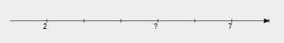 | Graduation décimale | Graduation fractionnaire
Appartenance à un intervalle | Nombres entiers  Complète ave $∈$ ou $∉$  - $3… \left[-2 ;3\right[$  - $-2… \left[-1 ;3\right[$ | Nombres décimaux  Complète ave $∈$ ou $∉$  - $0,25… \left[-1 ;0,3\right[$  - $-0,78… \left[-0,8 ;-0,3\right[$ | Puissances, nombres fractionnaires  Complète ave $∈$ ou $∉$  - $-1385… \left[-{10}^{3} ;-{10}^{2}\right[$  - $\frac{3}{8}… \left[\frac{1}{4} ;\frac{1}{2}\right[$
Union et intersection d’intervalles | Un intervalle inclut dans l’autre et nombres entiers  - $\left]2;5\right[∩\left]-1;7\right]$  - $\left]2;5\right[∪\left]-1;7\right]$ | Bornes entières  - $\left]-3;5\right[∩\left]-1;7\right]$  - $\left]-3;5\right[∪\left]-1;7\right]$ | Combien d’entiers appartiennent à l’ensemble  ]1; 10,3] ∩ [8,2; 11[ ?
Valeur absolue  N’apparait pas dans les c | Résoudre l’équation  - $\left|x-2\right|=7$  - $\left|x+2\right|=7$ | Ecrire l’intervalle correspondant à  - $\left|x+1\right|<5$  - $\left|x+7\right|≤3$ | Donner l’ensemble des solutions entières de  $$\left|x+2\right|<5$$
Nombres irrationnels/rationnels | Solution rationnelle de  - $3x=2$  - $-20x=5$ | Solution rationnelle de  - $3x+2=7$  - $-20x-6=5$ | 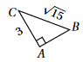  Solution rationnelle de  - $x^{2}-2=0$  - ${9x}^{2}-4=0$  Dans le dessin ci-contre, la longueur $AB$ est-elle irrationnelle ?
Arrondis  mathsmentales:u=6NC2 | Avec des nombres décimaux  - Arrondir 4 299,324 à l'unité près  - Arrondir 2,582 au dixième près | Avec des nombres rationnels  - Arrondir $2/3$ au centième près  - Arrondir $5/4$ au dixième près
Calculs avec les puissances  mathsmentales:u=3NB3 | Produit de puissances (exposants positifs):  - ${\left(7\right)}^{5}×{\left(7\right)}^{2}$  - ${\left(10\right)}^{48}×{\left(10\right)}^{3}×{\left(10\right)}^{2}$  - ${\left(-8\right)}^{5}×{\left(-8\right)}^{12}$ | Produit de puissances (exposants relatifs):  - ${\left(7\right)}^{5}×{\left(7\right)}^{-2}$  - ${\left(10\right)}^{48}×{\left(10\right)}^{-3}×{\left(10\right)}^{2}$  $${\left(-8\right)}^{5}×{\left(-8\right)}^{-12}$$ | Produit et quotient de puissances (exposants relatifs):  - $\frac{{\left(7\right)}^{8}×{\left(7\right)}^{-2}}{7^{2}}$  - $\frac{{\left(10\right)}^{48}}{{\left(10\right)}^{-3}}$  - ${\left(-8\right)}^{5}×\frac{{\left(-8\right)}^{-12}}{{\left(-8\right)}^{-5}}$
Ecriture scientifique  mathsmentales:u=4NA1 | Donner l’écriture scientifique d’un nombre supérieur à 1  - 574  - 15,314  Donner l’écriture décimale d’un nombre supérieur à 1  - $1,23×{10}^{5}$  - $5,328×{10}^{1}$ | Donner l’écriture scientifique d’un nombre inférieur à 1  - 0,006 85  - 0,425  Donner l’écriture décimale d’un nombre inférieur à 1  - $1,23×{10}^{-5}$  - $5,328×{10}^{-1}$ | Écriture scientifique de  - $542 × {10}^{23}$

Fonction (1)

Ensemble de définition, calcul d’image, recherche d’antécédent (y compris fonctions de référence)
Dans toute cette partie, f et g sont des fonctions polynômes de degré 1 (ou permettant de se ramener à une résolution de degré 1).
Capacité attendue | Questions
 | Niveau 0 (prérequis) | Niveau 1 | Niveau 2
Savoir calculer une image par une fonction. | $$f\left(x\right)=5x+3$$  - Combien vaut f(0) ?  - Combien vaut f(1) ? | $$f(x)=-3x+1$$  - Calculer l’image de 2.  - Combien vaut f(-4) ? | $$f(x)=1-\frac{4}{3}x$$  - Calculer l’image de 3 ?  - Combien vaut f($\frac{3}{5}$) ?  - Combien vaut f($\frac{5}{7}$) ?
Savoir résoudre une équation du type $f\left(x\right)=k$. | - Résoudre $x+8=-9$  - Résoudre $7-x=12$  - Résoudre $7x=56$  - Résoudre $\frac{x}{3}=9$ | - Résoudre 3$x=7$  - Résoudre $\frac{x}{3}=\frac{4}{5}$  - Résoudre 4$x-5=0$  - Résoudre $10+8x=0$ | - Résoudre $\frac{2x}{4}=10$  - Résoudre -$\frac{12x}{5}=24$  - Résoudre $-6x=-\frac{12}{5}$  - Résoudre -$\frac{x}{2}=-\frac{2}{3}$  - Résoudre $2\left(7x-3\right)=-6$
Savoir retrouver des antécédents par une fonction. | $$f\left(x\right)=-5+2x$$  - Résoudre $f\left(x\right)=-5$.  - Résoudre $f\left(x\right)=3$. | $$f\left(x\right)=-3x+1$$  - Calculer l’antécédent de 4.  - Résoudre $f\left(x\right)=3$. | $$f\left(x\right)=-\frac{3}{2}x+2$$  - Calculer les éventuels antécédents de 1.  - Résoudre $f\left(x\right)=5$.
Savoir résoudre une inéquation du type $f\left(x\right)<k$ ou $f\left(x\right)>k$. | - Résoudre $x+8<-9$  - Résoudre $7+x≤12$  - Résoudre $7x>56$  - Résoudre $\frac{x}{3}≥9$ | - Résoudre 3$x<7$  - Résoudre $\frac{x}{3}≤\frac{4}{5}$  - Résoudre 4$x-5>0$  - Résoudre $10+8x≥0$ | - Résoudre $\frac{2x}{4}<10$  - Résoudre -$\frac{12x}{5}≤24$  - Résoudre $-6x>-\frac{12}{5}$  - Résoudre -$\frac{x}{2}≥-\frac{2}{3}$  - Résoudre $2\left(7x-3\right)≤-6$
Savoir résoudre une équation du type $f\left(x\right)=g\left(x\right)$. | Résoudre :  - $3x -5=x+3$  - $-2x+7=3x+2$  - $-3x+5=-2x+7$  - $2x=2x+3$ | Résoudre :  - $2x+3=5x+8$  - $5-2x=7-3x$  - $-4+7x=3x-9$  - $4x - 5=10+4x$ | Résoudre :  - $10x-\frac{2}{3}=\frac{7}{3}-2x$  - $5+\frac{1}{3}x=x+6$  - $-4x+3=-x-\frac{3}{5}$  - $2\left(x-4\right)=12+2x$
Savoir résoudre une inéquation du type $f\left(x\right)<g\left(x\right)$ ou $f\left(x\right)>g\left(x\right)$. | Résoudre :  - $3x -5>x+3$  - $-2x+7≥3x+2$  - $-3x+5≤-2x+7$  - $2x<2x+3$ | Résoudre :  - $2x+3>5x+8$  - $5-2x≥7-3x$  - $-4+7x≤3x-9$  - $4x - 5<10+4x$ | Résoudre :  - $10x-\frac{2}{3}>\frac{7}{3}-2x$  - $5+\frac{1}{3}x>x+6$  - $-4x+3≤-x-\frac{3}{5}$  - $2\left(x-4\right)<12+2x$
Savoir résoudre algébriquement une équation du type :  - $\frac{1}{x}=k$ ,  - $\sqrt{x}=k$,  - $x^{2}=k$ ,  - $x^{3}=k$ | Résoudre :  - $\frac{1}{x}=\frac{1}{3}$ - $\frac{1}{x}=\frac{1}{\sqrt{2}}$ - $\frac{1}{x}=\frac{1}{-3}$  - $\sqrt{x}=2$ - $\sqrt{x}=10$ - $\sqrt{x}=0$  - $x^{2}=25$ - $x^{2}=100$ - $x^{2}=1$  - $x^{3}=8$ - $x^{3}=27$ - $x^{3}=1 000$ | Résoudre :  - $\frac{1}{x}=3$ - $\frac{1}{x}=-3$ - $\frac{1}{x}={10}^{-3}$  - $\sqrt{x}=-2$ - $\sqrt{x}=9$ - $\sqrt{x}={10}^{2}$  - $x^{2}=-10$ - $x^{2}=9$ - $x^{2}=3$  - $x^{3}=-125$ - $x^{3}=0,001$ - $x^{3}={10}^{6}$ | Résoudre :  - $\frac{1}{x}=\frac{4}{9}$ - $\frac{1}{x}+3=-3$ - $\frac{1}{2x - 6}=2$  - $\sqrt{x}=\frac{4}{9}$ - $\sqrt{x}+7=2$ - $\sqrt{2x-6}=3$  - $x^{2}={10}^{6}$ - $x^{2}+25=14$ - ${(2x-6)}^{2}=4$  - $x^{3}=-343$ - $x^{3}=0,064$ - ${(2x-6)}^{3}=8$

Vecteur (1) - Sans coordonnée
Capacité attendue | Questions
 | Niveau 0 (prérequis) |  | Niveau 1 | Niveau 2
Connaître et savoir utiliser la définition de vecteurs égaux  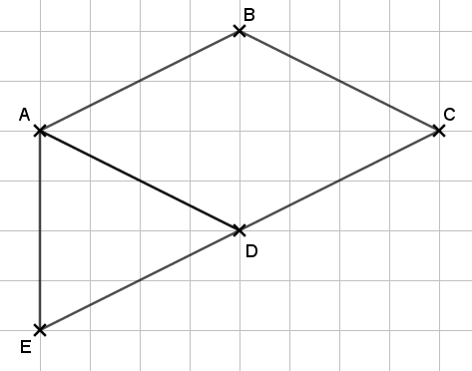  Connaître et savoir utiliser la définition de vecteurs opposés | - Citer deux vecteurs égaux  - Citer deux segments égaux.  - Citer deux longueurs égales.  - Citer deux droites parallèles. |  | Vrai ou faux :  - $\vec{AB}=\vec{AD}$.  - $AB=BC$.  - $\left[AB\right]$ et $\left[DE\right]$ sont égaux.  - $\frac{\frac{AB}{}}{DE}$ | Complète :  - $\vec{AB}=\vec{D…}$  - $\vec{AD}=\vec{…C}$ .  - $\vec{AE}=\vec{…D}$  - $AB…AD$  - $AB…EC$
 | - Citer deux vecteurs opposés.  - Quelle est la nature de ABCD ? |  | Vrai ou faux :  - $\vec{AB}$ et $\vec{ED}$ sont opposés.  Complète :  - $\vec{AE}=-\vec{……}$  - $\vec{AD}= … \vec{CB}$  - $\vec{EC}= … \vec{ED}$ | Complète :  - $\vec{AB}=-\vec{…D}$  - $\vec{EA}=-\vec{……}$  - $\vec{AB}= … \vec{EC}$
Connaître et savoir utiliser le lien entre vecteur et parallélogramme | ACDB est un parallélogramme.  - Citer une égalité vectorielle que l’on peut en déduire.  - $\vec{AD}= …$. |  | - Quel est le parallélogramme associé à l’égalité : $\vec{AC}=\vec{BD}$ ?  - Quelle autre égalité vectorielle peut-on écrire ? | On donne :  - $\vec{AC}=\vec{BD}$  - $\left[AC\right]⊥\left[AB\right]$  Quel est le nom et la nature du quadrilatère formé ?  On donne :  - $\vec{AC}=\vec{BD}$  - $AC=AB$  Quel est le nom et la nature du quadrilatère formé ?
Savoir faire des opérations sur les vecteurs  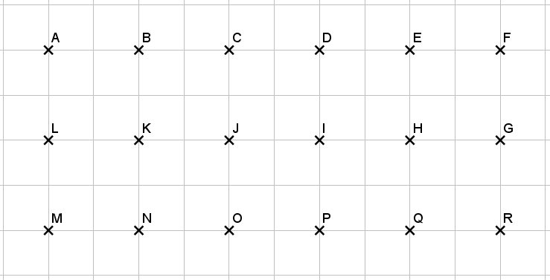 | Donner un représentant du vecteur en utilisant uniquement les points de la figure.
 | - $\vec{AB}+\vec{BK}=\vec{A…}$  - $\vec{LK}+\vec{LA}=\vec{L…}$  - $\vec{OP}+\vec{IK}=\vec{O…}$ |  | - $\vec{JE}+\vec{DE}=\vec{J…}$  - $\vec{ML}+\vec{MJ}=\vec{M…}$  - $\vec{LN}+\vec{OI}+\vec{HR}=\vec{L…}$ | - $\vec{JE}+\vec{DE}=\vec{…E}$  - $\vec{ML}+\vec{MJ}=\vec{P…}$  - $\vec{LN}+\vec{OI}+\vec{HR}=\vec{…R}$
 | - $4\vec{AB}=\vec{A…}$  - $2\vec{AJ}=\vec{A…}$  - $3\vec{AB}+2\vec{AL}=\vec{A…}$  - $2\vec{MK}+2\vec{CI}=\vec{M…}$  - $-\vec{IO}=\vec{H…}$ |  | - $4\vec{AB}=\vec{N…}$  - $-2\vec{IO}=\vec{P…}$  - $2\vec{BJ}+2\vec{NJ}=\vec{B…}$  - $\frac{3}{2}\vec{BJ}+\frac{1}{2}\vec{OJ}=\vec{B…}$ | - $4\vec{AB}=\vec{…R}$  - $\frac{2}{3}\vec{PM}=\vec{D…}$  - $-\frac{1}{2}\vec{BR}=\vec{J…}$  - $\frac{3}{4}\vec{JH}+\frac{1}{2}\vec{AN}=\vec{…O}$
Connaître et savoir utiliser la définition et les propriétés de vecteurs colinéaires  Savoir faire le produit d’un vecteur par un sacalire | 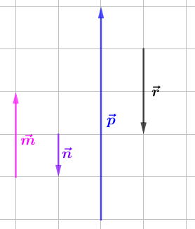 |  | 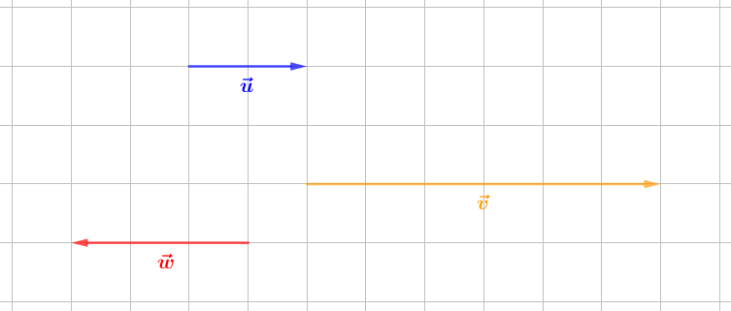
 | - $\vec{m}= … \vec{r}$  - $\vec{p}= … \vec{n}$  - $\vec{v}= … \vec{u}$  - $\vec{w}= … \vec{v}$ |  | - $\vec{w}= … \vec{v}$  - $\vec{u}= … \vec{v}$  - $\vec{r}= … \vec{n}$  - $\vec{p}= … \vec{n}$ | - $\vec{w}= … \vec{u}$  - $\vec{u}= … \vec{w}$  - $\vec{p}= … \vec{m}$  - $\vec{r}= … \vec{p}$
Savoir décomposer un vecteur  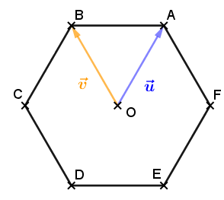 | $ABCD$ est un hexagone régulier de centre O  Exprimer le vecteur proposé en fonction des vecteurs $\vec{u}$ et $\vec{v}$ :  - $\vec{DO}$  - $\vec{OE}$  - $\vec{BC}$ |  | $ABCD$ est un hexagone régulier de centre O  Exprimer le vecteur proposé en fonction des vecteurs $\vec{u}$ et $\vec{v}$ :  - $\vec{DA}$  - $\vec{BE}$  - $\vec{AB}$  - $\vec{AC}$ | $ABCD$ est un hexagone régulier de centre O  Exprimer le vecteur proposé en fonction des vecteurs $\vec{u}$ et $\vec{v}$ :  - $\vec{DF}$  - $\vec{CE}$  - $\vec{FB}$  - $\vec{AE}$
Connaître et savoir utiliser les vecteurs égaux  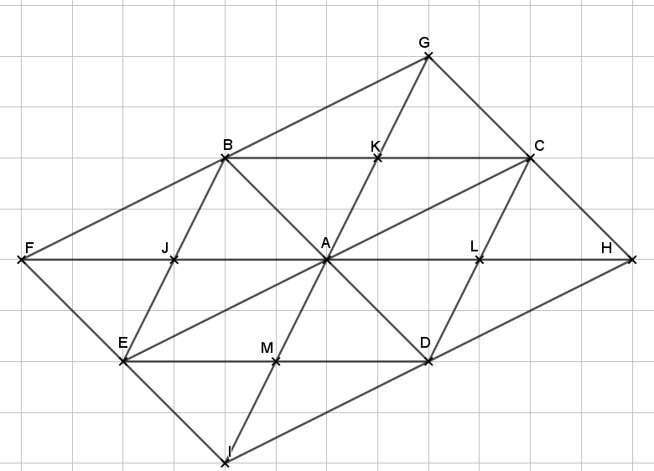 | - $\vec{AB}+\vec{BA}= ……$  - $\vec{AB}+ ……=\vec{AC}$  - $\vec{OF}+ …= \vec{0}$  - $\vec{AK}+\vec{KC}=\vec{A…}$  - $\vec{JA}+\vec{AL}=\vec{…L}$ |  | - $\vec{KC}+\vec{AJ}= ……$  - $\vec{FG}+\vec{EC}= ……$  - $\vec{AB}+ ……=\vec{FD}$  - $\vec{JA}+\vec{AL}=\vec{A…}$  - $\vec{AF}+\vec{AD}=\vec{A…}$  - $\vec{AH}+\vec{AJ}=\vec{A…}$ | - $\vec{JA}+\vec{CB}= ……$  - $\vec{FB}+\vec{DC}= ……$  - $\vec{AB}+ ……=\vec{EC}$  - $\vec{IJ}+\vec{…K}=\vec{IK}$  - $\vec{AK}+\vec{ME}=\vec{…E}$  - $\vec{FB}+\vec{MI}=\vec{A…}$
Connaître et savoir utiliser la relation de Chasles | - $\vec{BC}+\vec{CA}$  - $\vec{AB}+\vec{BA}$  - $\vec{AE}+\vec{EG}+\vec{GA}$  - $-\vec{RS}-\vec{SR}$ |  | - $\vec{FE}-\vec{GE}$  - $\vec{BC}+\vec{MN}+\vec{CB}$  - $\vec{IJ}+\vec{LI}+\vec{JL}$  - $2\vec{AC}+2\vec{CB}$ | - $\vec{OA}+\vec{PO}$  - $\vec{MN}+\vec{PL}-\vec{ML}$  - $\frac{7}{3}\vec{KL}+\frac{1}{3}\vec{LK}$

Proportions (1) - Pourcentage
Capacité attendue | Questions
 | Niveau 0 (prérequis) | Niveau 1 | Niveau 2
Exploiter la relation entre effectifs, proportions et pourcentages. | - Ecriture décimale de 30%  - $\frac{20}{100}×70$  - Calculer mentalement 25 %, 50%, 5% de 250  - Calculer 30% de 80  - Sur les 400 fleurs achetées, 80 étaient fanées. Quel est le pourcentage de fleurs fanées ?  - Prix à payer après une réduction de 20% sur un montant initial de 34 €  - J’ai parcouru 220 km en 2 heures.  Quelle était ma vitesse moyenne ? | - Calculer mentalement 25 %, 50%, 5% de 320  - Calculer 32% de 75  - J’ai roulé à 120 km/h pour parcourir 360 km.  Combien de temps ai-je mis ?  - Les 6 ballons crevés représentent 10% des ballons contenus dans un sac. Combien y a-t-il de ballons en tout dans le sac ?  - J’ai parcouru 250 km en 2 heures et 30 minutes.  Quelle était ma vitesse moyenne ? | - Calculer 32% de 80  - J’ai roulé à 90 km/h pour parcourir 330 km.  Combien de temps ai-je mis ?  - Les 6 ballons crevés représentent 12% des ballons contenus dans un sac. Combien y a-t-il de ballons en tout dans le sac ?  - J’ai parcouru 340 km en 2 heures et 30 minutes.  Ai-je dépassé la vitesse limite de 130 km/h à un moment ?
Traiter des situations simples mettant en jeu des pourcentages de pourcentages. | - Résultat décimal de 1 – 0.3  - 0,4×0,6  - $\frac{20}{100}×\frac{30}{100}$ | - 30% des voitures de Paul sont grises. Parmi celles-ci, 20% sont décapotables.  Quelle est la proportion de voitures grises décapotables dans la collection de Paul ? | - 30% des véhicules de Paul sont en réparation. Il décide d’assurer seulement 20% du reste de sa collection afin de pouvoir les conduire. Quelle proportion de sa collection Paul peut-il conduire ?

Repérage
Capacité attendue | Questions
 | Niveau 0 (prérequis) | Niveau 1 | Niveau 2
Connaître et savoir utiliser les différents types du repère du plan (quelconque, normé, orthonormé, orthogonal).  Savoir se repérer dans n’importe quel type de repère du plan :  - Savoir lire les coordonnées d’un point ;  - Savoir placer un point dont les coordonnées sont données. | Pour chacun de ces repères (O, I, J) en page suivante, utiliser les mêmes questions selon le niveau souhaité
 | - De quel type de repère s’agit-il ?  - Normé  - Orthonormé  - Orthogonal  - Quelconque  - Quelle est l’abscisse du point I ?  - Quelle est l’ordonnée du point J ?  - Quelles sont les coordonnées du point O ? | - Ce repère est-il orthogonal ?  - Quelle est l’abscisse du point B ?  - Quelle est l’ordonnée du point E ?  - Quelles sont les coordonnées du point A ?  - Placer le point P de coordonnées (-1 ; 0).  - Placer le point Q de coordonnées (0 ; 0,5).  - Placer le point R de coordonnées (-1 ; -0,5). | - De quel type de repère s’agit-il ?  - Quelle est l’abscisse du point C ?  - Quelle est l’ordonnée du point B ?  - Quelles sont les coordonnées du point E ?  - Placer le point P de même abscisse que A et de même ordonnée que I.  - Placer le point Q, point d’intersection entre l’axe des ordonnées et la droite d’équation y=0,5.  - Placer le point R de coordonnées (- $\frac{2}{2}$ ; -$\frac{3}{2}$).

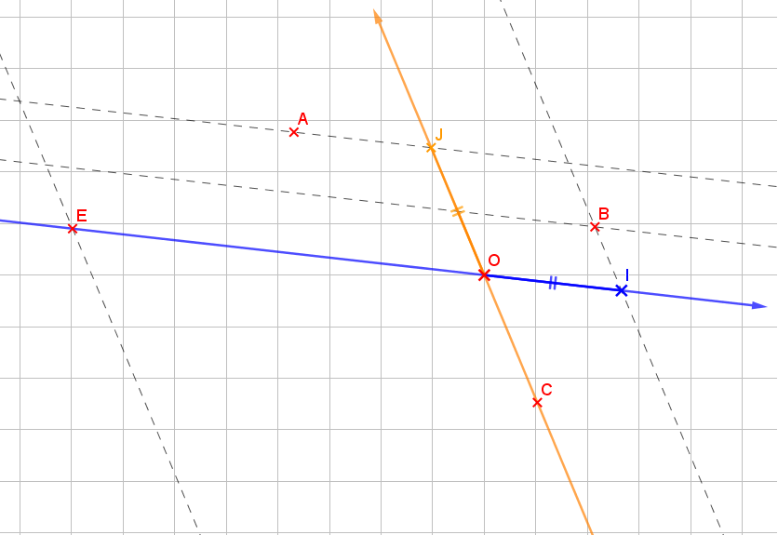 |  |  | 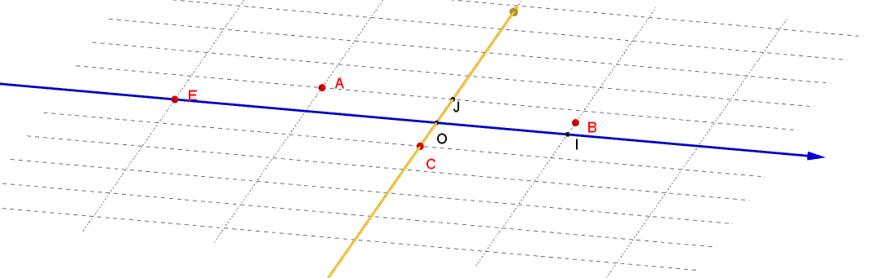
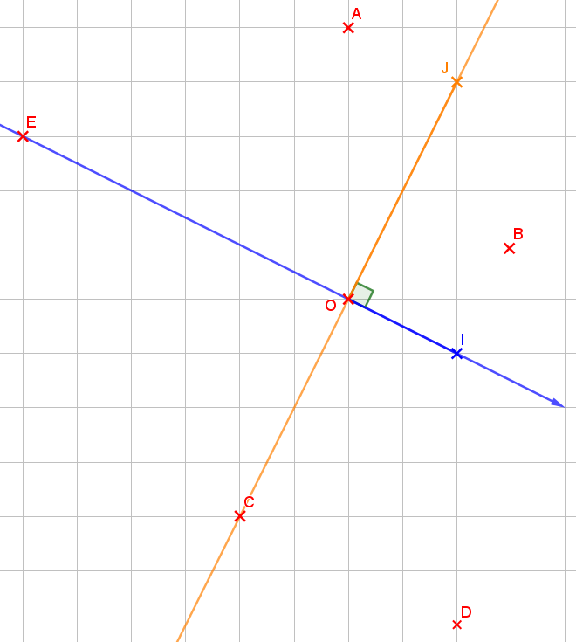 |  |  | 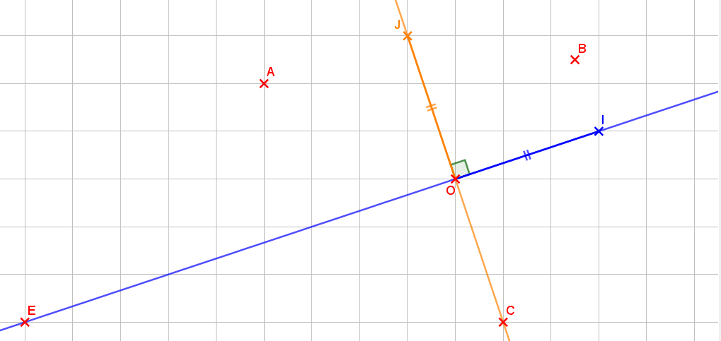
 | Capacité attendue | Questions
 |  | Niveau 0 (prérequis) |  | Niveau 1 | Niveau 2
 | Connaître et savoir utiliser le vocabulaire relatif au repérage (coordonnées, abscisse, ordonnée, origine, unité, sens, …). | - Soit (O, I, J) un repère orthogonal du plan.  A(8 ; 2), B(8 ; -1) et C(3 ; 2)  - Quels points ont la même abscisse ?  - Quels points ont la même ordonnée ?  - Quels sont les coordonnées de l’origine de ce repère ?  - Le triangle OIJ est-il rectangle ? isocèle ? équilatéral ?  Si oui, en quel sommet ? |  | - Soit (R, E, P) un repère orthogonal du plan.  A(8 ; 2), B(8 ; -1) et C(3 ; 2)  - Quels sont les coordonnées de l’origine de ce repère ?  - Quelle droite est parallèle à l’axe des abscisses ?  - Quelle droite est parallèle à l’axe des ordonnées ?  - Quel est la nature du triangle REP ? | - Soit (R, E, P) un repère normé du plan.  A(8 ; 2), B(8 ; -1) et C(3 ; 2)  - Quels sont les coordonnées de E ?  - Quelles sont les coordonnées du point qui a la même abscisse que B et la même ordonnée que A ?  - Quel est la nature du triangle REP ?
 | Savoir calculer les coordonnées du milieu d’un segment. | - Quelles sont les coordonnées du mileu du segment [AB] ?  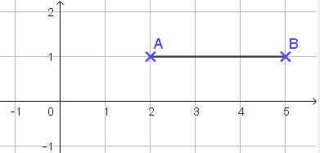  - Quelles sont les coordonnées du milieu du segment [CD] ?  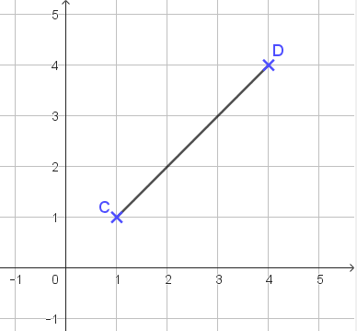 |  | Calculer les coordonnées du milieu de  - [AB] pour A(2,1) et B(5, 1).  - [CD] pour C(-1,-1) et D(4, 4).  E(3, -5) et F(-5, -3)  - Quel est l’absicsse du milieu de [EF] ?  - Quel est l’ordonnée du milieu de [EF] ? | - Calculer les coordonnées du milieu de [EF] pour  E(3, -5) et F(-5, -3)  - M(2, 4) est le milieu de [AB] avec A(2, 8).  Quelles sont les coordonnées de B ?  - N(-4, 6) est le milieu de [CD] avec D(2, -4). Quelles sont les coordonnées de C ?
 | 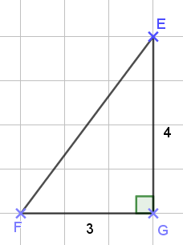  Savoir calculer la distance entre deux points. | - Calculer :  - $\sqrt{3^{2}+4^{2}}$  - $\sqrt{6^{2}+8^{2}}$  - Calculer la longueur EF. |  | - Calculer AB avec  A(12 ; 4) et B(9, 0).  - M(16, 18) et N(10, 9).  Quelle est la distance entre M et N ? | - Calculer CA avec A(10, 9) et C(16,18).  - L(12, 2) et A(9, -2).  Quelle est la distance entre L et A ?

Fonction (2)

Représentation graphique, parité, tableau de valeur (y compris fonctions de référence)
Capacité attendue | Questions
 | Niveau 0 (prérequis) | Niveau 1 | Niveau 2
Savoir déterminer si un point appartient à la représentation graphique d’une fonction.  Savoir calculer les coordonnées d’un point appartenant à la représentation graphique d’une fonction. | - Soit $(d_{1})$ la droite d’équation :  $y=2x+1$  Le point $C\left(7 ; 3\right)$ appartient-il à $(d_{1})$ ?  - Soit $(d_{2})$ la droite d’équation :  $y=5x-10$  Le point $D\left(0 ; 2\right)$ appartient-il à $(d_{2})$ ?  - Soit $(d_{3})$ la droite d’équation :  $y=7x-3$  Le point $E\left(6 ; 39\right)$ appartient-il à $(d_{3})$ ? | - Soit $(d_{1})$ la droite d’équation :  $y=-2x+1$  Le point $A\left(2 ; -3\right)$ appartient-il à $(d_{1})$ ?  - Soit $(d_{2})$ la droite d’équation :  $y=4-2x$  Le point $B\left(4 ; -4\right)$ appartient-il à $(d_{2})$ ?  - Soit $f$ la fonction définie par :  $f\left(x\right)=3x^{2}+x-2$  On note $C_{f}$ sa courbe représentative.  Le point $C\left(2 ; 36\right)$ appartient-il à $C_{f}$ ? | - Soit $(d_{1})$ la droite d’équation :  $$y=\sqrt{3}x+\sqrt{6}$$  Le point $F(\sqrt{2} ;\sqrt{12})$ appartient-il à $(d_{1})$ ?  - Soit $(d_{2})$ la droite d’équation :  $$x=2$$  Le point $G(1 ;2)$ appartient-il à $(d_{2})$ ?  - Soit $f$ la fonction définie par :  $f\left(x\right)=3x^{2}+x-2$  On note $C_{f}$ sa courbe représentative.  Le point $C\left(-2 ; 32\right)$ appartient-il à $C_{f}$ ?
 | Soit $(d)$ la droite d’équation :  $$y=2x+3$$  - Quelles sont les coordonnées du point $I$ de cette droite d’abscisse $0$ ?  - Quelles sont les coordonnées du point $J$ de cette droite d’ordonnée $0$ ? | Soit $(d)$ la droite d’équation :  $$y=2x+3$$  - Quelles sont les coordonnées du point d’intersection $I$ de $(d)$ avec l’axe des ordonnées ?  - Quelles sont les coordonnées du point d’intersection $J$ de $(d)$ avec l’axe des abscisses ? | Soit $(d)$ la droite de coefficient directeur 2 et d’ordonnée à l’origine 3.  - Quelles sont les coordonnées du point d’intersection $I$ de $(d)$ avec l’axe des ordonnées ?  - Quelles sont les coordonnées du point d’intersection $J$ de $(d)$ avec l’axe des abscisses ?
 | Soit $f$ la fonction d’équation :  $$f\left(x\right)=-4x+3$$  - Quelles sont les coordonnées du point $K$ de $C_{f}$ d’abscisse 2 ?  - Quelles sont les coordonnées du point $L$ de $C_{f}$ d’ordonnée 3 ? | Soit $f$ la fonction d’équation :  $$f\left(x\right)=-4x+3$$  - Quelles sont les coordonnées du point d’intersection $K$ de $C_{f}$ avec la droite d’équation $x=0$ ?  - Quelles sont les coordonnées du point d’intersection $L$ de $C_{f}$ avec la droite d’équation $y=0$ ? | Soit $f$ la fonction d’équation :  $$f\left(x\right)=-4x+3$$  - Quelles sont les coordonnées du point d’intersection $K$ de $C_{f}$ avec la droite d’équation $y=2x+9$ ?  - Quelles sont les coordonnées du point d’intersection $L$ de $C_{f}$ avec la droite d’équation $x=-2$ ?
 | Soit $g$ la fontion définie sur $R$ par  $g\left(x\right)=-2x^{2}+5$ et $C_{g}$ sa courbe représentative dans un repère du plan.  - Quelle est l’ordonnée du point A d’abscisse 3 ? | Soit $g$ la fontion définie sur $R$ par  $g\left(x\right)=-2x^{2}+5$ et $C_{g}$ sa courbe représentative dans un repère du plan.  - Le point $A\left(3 ; -13\right)$ appartient-il à $C_{g}$ ? | Soit $g$ la fontion définie sur $R$ par  $g\left(x\right)=-2x^{2}+5$ et $C_{g}$ sa courbe représentative dans un repère du plan.  Quelles sont les abscisses des points $A$ et $B$ d’ordonnée -13 ?

- Géométrie
Capacité attendue | Questions
 | Niveau 0 (prérequis) | Niveau 1 | Niveau 2
Résoudre des problèmes de géométrie plane sur des figures simples ou complexes (triangles, quadrilatères, cercles). | - Le triangle ABC tel que :  AB = 12 cm, BC = 5 cm et AC = 13 cm est-il rectangle ?  - EGIR est un parallélogramme tel que ses côtés [EG] et [GI] ont la même longueur.  Déterminer la nature de EGIR.  - WKVX est un parallélogramme tel que ses diagonales [WV] et [KX] ont la même longueur et sont perpendiculaires.  Déterminer la nature de WKVX.  - Lire les coordonnées du point.  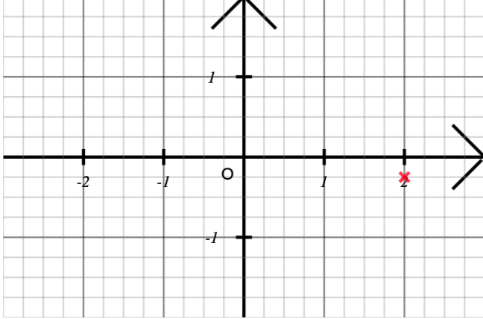 | - UWKE est un parallélogramme tel que ses côtés [UW] et [WK] sont perpendiculaires.  Déterminer la nature de UWKE.  - XKJI est un parallélogramme tel que ses côtés [XK] et [KJ] sont perpendiculaires et de même longueur.  Déterminer la nature de XKJI. | - Le plan est muni d'un repère orthonormé  (O ; I , J) d'unité 1 cm.  On considère deux points du plan A(−5 ;2) et B(4 ;−1)  Calculer la distance AB.
Calculer des longueurs, des angles, des aires et des volumes. | 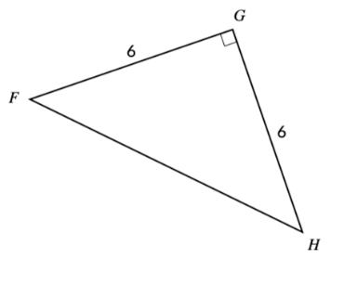  - Sur cette figure, calculer la valeur exacte de FH.  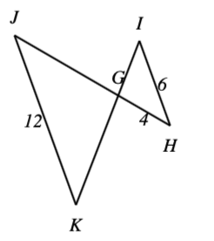  - Les droites (HI) et (JK) sont parallèles.  Calculer JG.  Compléter à l'aide des longueurs FG, FH, GH :  cos($\hat{FGH}$)=  sin($\hat{FGH}$)=  tan($\hat{FGH}$)=  - Calculer le volume d'un cube de 3 mm d'arête. | - Déterminer le périmètre d'un carré d'aire 100 cm².  - Donner la valeur de tan $\hat{WVX}$ sous forme d'une fraction irréductible.  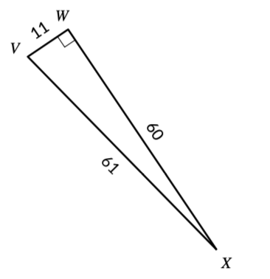  - Une pyramide a une hauteur de 5 cm et pour base un rectangle de dimensions 10 cm et 3 cm.  Calculer son volume en cm³.  - Calculer le volume d'un prisme droit de hauteur 10 m et dont les bases sont des triangles de base 6 m et de hauteur correspondante 3 m. | - Sur cette figure x = $\sqrt{a}$.  Quelle est la valeur de a ?  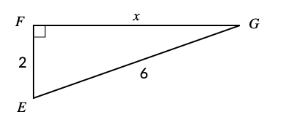  - GHI est un triangle rectangle en G.  GH=7 cm ; GI=$\sqrt{10}$ cm  Calculer HI.  (donner le résultat sous la forme $\sqrt{a}$ ou d'un nombre entier le cas échéant)

Proportions (2) – Évolutions en %
Capacité attendue | Questions
 | Niveau 0 (prérequis) | Niveau 1 | Niveau 2
Exploiter la relation entre deux valeurs successives et leur taux d’évolution. | - Le jeu que je voulais acheter coûtait 48€ mais il est affiché aujourd’hui à 54€.  Quel est le prix de départ ? Le prix final ?  Calculer le montant de l’augmentation.  - $\frac{6}{48}=….\%$  - $V$rai ou faux ? Multiplier revient toujours à augmenter | - Le jeu que je veux acheter coûtait 48€ mais il est affiché aujourd’hui à 54€.  Calculer la variation absolue.  Calculer la variation relative.  - Augmenter de 20 % revient à multiplier par…  - Diminuer de 32% revient à multiplier par …  - Multiplier par 0.8 correspond à une baisse de …….%  - Multiplier par 1.4 correspond à une augmentation de ….% | - Augmenter de 0.2 % revient à multiplier par…  - Diminuer de 1.05 % revient à multiplier par …  - Multiplier par 0.88 correspond à une baisse de …….%  - Multiplier par 2.1 correspond à une augmentation de ….%  - Augmenter de 1600% revient à multiplier par…
Calculer le taux d’évolution global à partir des taux d’évolution successifs. Calculer un taux d’évolution réciproque | - Décomposer en produit (0.2)³  - Diviser par un nombre non nul c’est multiplier par….  - Quel est l’inverse de 0.2 ?  - Résoudre 40 x = 50 | - Vrai ou faux ? Augmenter de 20% puis réduire de 20% revient au point de départ ?  - Réduire de 20% puis réduire de 30% revient à multiplier par………  - Un casque est affiché avec une réduction de 20% à 40€. Il coutait 50€ avant la réduction. Quel est le taux d’évolution réciproque ? | - Augmenter de 20% puis diminuer de 20% revient à multiplier par ………  - Augmenter 3 fois successivement de 20% revient à multiplier par ……

Fonction (3)

Résolution graphique, comparaison $x$, $x^{2}$, $x^{3},$ … , tableau de signe
Capacité attendue | Questions
 | Niveau 0 (prérequis) | Niveau 1 | Niveau 2
 | 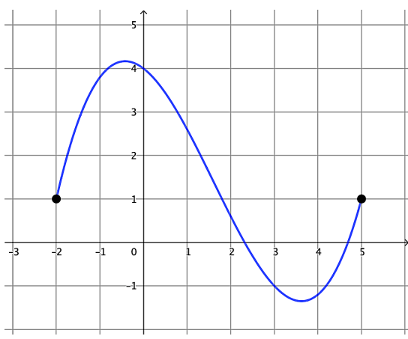 | 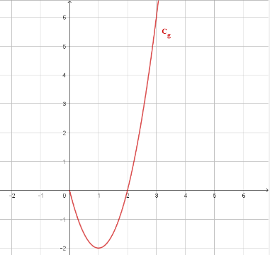 | 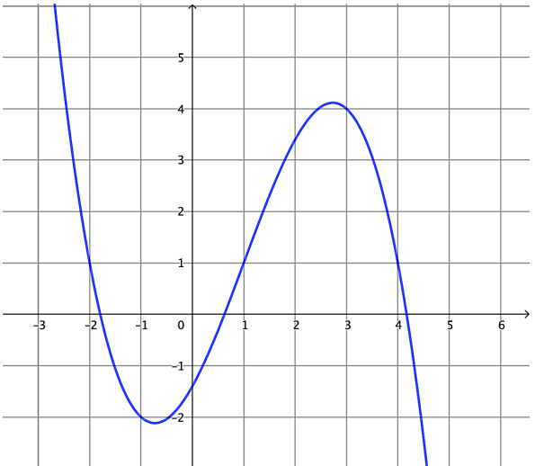
Savoir lire graphiquement l’ensemble de définition d’une fonction. | - Quel est l’ensemble de définition de $f$? | - Quel est l’ensemble de définition de $g$ ? | - Quel est l’ensemble de définition de $h$ ?
Savoir lire graphiquement les éventuels antécédents d’une valeur par une fonction. | - Combien 3 a-t-il d’antécédents par $f$ ?  - Quel sont les antécédents de 1 par $f$ ? | Sur $\left[0 ; 3\right]$ :  - Combien -3 a-t-il d’antécédents par $g$ ?  - Quel sont les antécédents de 0 par $g$ ? | Sur $\left[-2 ; 4\right]$ :  - combien 3 a-t-il d’antécédents par $h$ ?  - Quel sont les antécédents de -2 par $h$ ?
Savoir lire graphiquement l’image d’un point par une fonction. | - Lire f(3).  - Lire f(0). | - Quel est l’image de 3 par la fonction $g$ ?  - Quel est l’image de 0 par la fonction $g$ ? | - Quel est l’image de 2,5 par la fonction $h$ ?  - Quel est l’image de -1,5 par la fonction $h$ ?
Savoir lire les intervalles sur lesquels une fonction est positive ou négative.  ou  Savoir dresser le tableau de signe d’une fonction | - Dresser le tableau de signe de la fonction $f$.  - Sur quel(s) intervalle(s) $f$ est-elle négative ? | - Dresser le tableau de signe de la fonction $g$ sur $\left[0 ; 3\right]$.  Sur $\left[0 ; 3\right]$ :  - Sur quel(s) intervalle(s) $g$ est-elle strictement négative ?  - Sur quel(s) intervalle(s) $g$ est-elle posititive ? | - Dresser le tableau de signe de la fonction $h$ sur $[-2 ;4]$.  Sur $\left[-2 ; 4\right]$ :  - Sur quel(s) intervalle(s) $h$ est-elle négative ?  - Sur quel(s) intervalle(s) $h$ est-elle strictement posititive ?
Savoir résoudre graphiquement une équation du type $f\left(x\right)=k$. | - Résoudre $f\left(x\right)=1$. | - Résoudre $g\left(x\right)=0$ sur $\left[0 ;3\right]$.  - Résoudre $g\left(x\right)=-2,5$ sur $\left[0 ;3\right]$. | - Résoudre $h\left(x\right)=-1$ sur $\left[-2 ; 4\right]$.  - Combien de solution possède l’équation h$\left(x\right)=-2$sur $\left[-2 ; 4\right]$ ?
Savoir résoudre graphiquement une inéquation du type $f\left(x\right)<k$  ou $f\left(x\right)>k$. | - Résoudre $f\left(x\right)>2$.  - Résoudre f(x) $≤$ -1 | Sur $\left[0 ; 3\right]$ :  - Résoudre $g\left(x\right)≥-1$  - Résoudre g$\left(x\right)<-3$ | Sur $\left[-2 ; 4\right]$ :  - Résoudre $g\left(x\right)<1$  - Résoudre $-2,5<g\left(x\right)≤2$
Savoir lire graphiquement le minimum ou le maximum d’une fonction et la valeur pour laquelle il est atteint. | - Quel est le minimum de $f$ sur $[-2 ;5]$ ?  - Quel est le maximum de $f \left[-2 ;5\right]$? | - Sur $\left[0 ; 3\right]$ , quel est le minimum de $g ?$  Pour quelle(s) valeur(s) est-il atteint ?  - Sur $\left[0 ; 1\right]$ quel est le maximum de $g$? | - Sur [1 ; 4], quel est le minimum de $h$ ?  Pour quelle(s) valeur(s) est-il atteint ?  - Sur ]-2 ; 1], quel est le maximum de $h$ ?  Pour quelle(s) valeur(s) est-il atteint ?

Capacité attendue | Questions
 | Niveau 0 (prérequis) | Niveau 1 | Niveau 2
 | 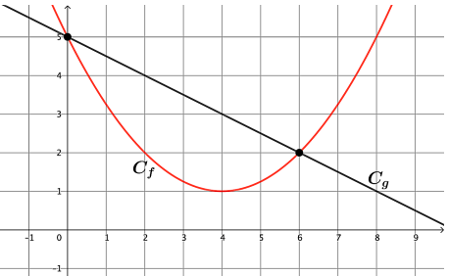 | 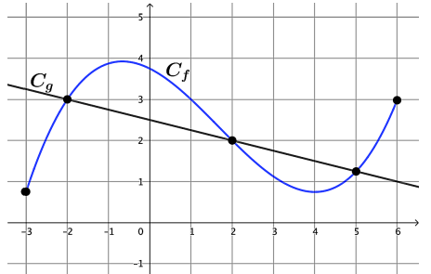 | 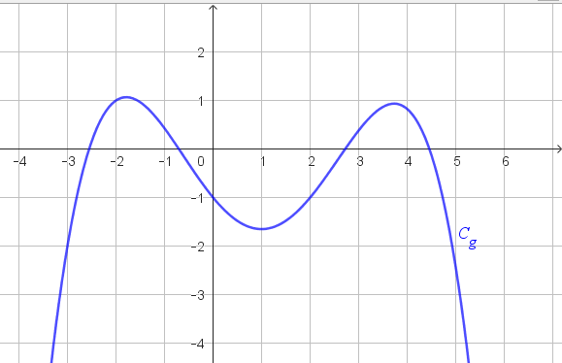
Savoir résoudre graphiquement une équation du type  f$\left(x\right)=g\left(x\right)$. | - Combien de solutions possède l’équation $f\left(x\right)=g\left(x\right)$ ? | - Résoudre $f\left(x\right)=g\left(x\right)$. | Soit $(d)$ la droite d’équation :  $y=\frac{1}{3}x-1$.  Résoudre $g(x)=y$.
Savoir résoudre graphiquement une inéquation du type  f$\left(x\right)<g\left(x\right)$ ou $f\left(x\right)>g\left(x\right)$. | - Résoudre $f\left(x\right)≤g\left(x\right)$. | - Résoudre $f\left(x\right)>g\left(x\right)$. | Soit $(d)$ la droite d’équation  $y=\frac{1}{3}x-1$.  Résoudre $f\left(x\right)≥g\left(x\right)$.
Savoir dresser le tableau de signe d’une fonction affine à partir de sa représentation graphique.  Dresser le tableau de signe des fonctions représentées ci-contre.  Savoir lire graphiquement l’équation d’une droite. | 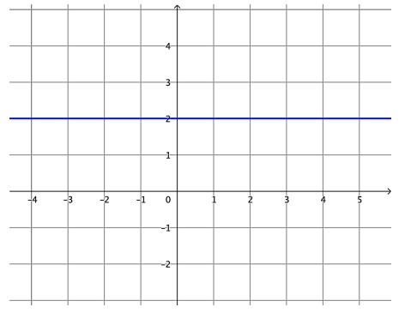  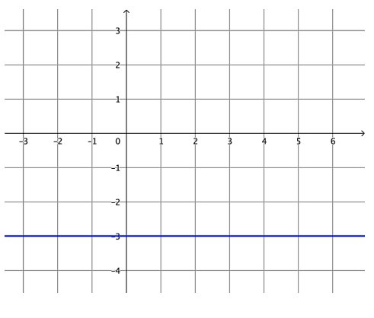 | 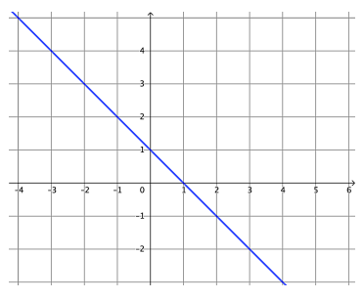  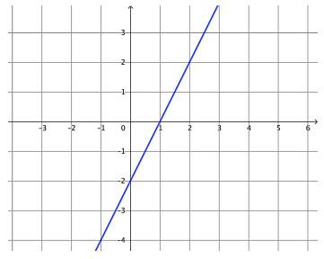 | 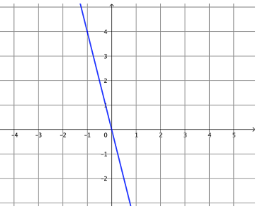  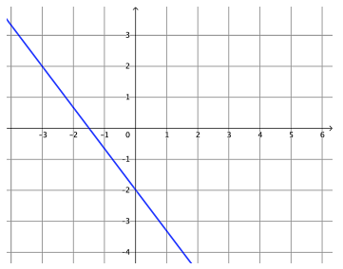
Savoir lire graphiquement l’équation d’une droite. | Quelle est l’ordonnée à l’origine de cette droite ? | Quel est le coefficient directeur de cette droite ? | Donner l’équation réduite de cette droite.

Capacité attendue | Questions
 | Niveau 0 (prérequis) | Niveau 1 | Niveau 2
Savoir dresser le tableau de signe d’une fonction affine à partir de son expression. | - $f\left(x\right)=x-1$.  - $f\left(x\right)=x+3$.  - $f\left(x\right)=4$x.  - $f\left(x\right)=-\frac{3}{2}x$. | - $f\left(x\right)=2x-4$.  - $f\left(x\right)=-4x-12$.  - $f\left(x\right)=30-6x$. | - $f\left(x\right)=-3x+1$.  - $f\left(x\right)=4+7x$.  - $f\left(x\right)=-\frac{4}{3}x+1$.  - $f\left(x\right)=\frac{3}{2}x-2$.
Savoir résoudre une équation produit nul | Résoudre :  - $\left(x-3\right)\left(x+6\right)=0$  - $4\left(x+7\right)=0$  - $\left(2x+6\right)\left(3x-12\right)=0$ | Résoudre :  - $\left(4x-5\right)\left(7x+2\right)=0$  - $\left(-2x+7\right)\left(2+3x\right)=0$  - $\left(7x-4\right)\left(-3x-5\right)=0$ | Résoudre :  - ${\left(-7x+11\right)}^{2}=0$  - $\left(10x-\frac{1}{3}\right)\left(\frac{1}{2}-8x\right)=0$  - $\left(-5x+\frac{1}{2}\right)\left(\frac{3}{5}x-\frac{5}{3}\right)=0$
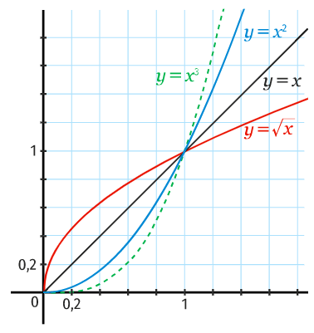  Savoir comparer graphiquement les images d’un même nombre par les fonctions (racines carrées), identité, carrées, cubes. | - À l’aide des représentations graphiques ci-contre, comparer :  - $2^{2}$ et $2^{3}$  - ${0,5}^{2}$ et $0,5$  - $\sqrt{3}$ et $3^{2}$  - $0,2$ et $\sqrt{0,2}$  - $\sqrt{0}$, $0$, $0^{2}$, $0^{3}$ | - À l’aide des représentations graphiques ci-contre, comparer :  - ${2,2}^{2}$ et ${2,2}^{3}$  - ${0,8}^{2}$ et $0,8$  - $\sqrt{1,6}$ et ${1,6}^{2}$  - $\frac{4}{5}$, $\sqrt{\frac{4}{5}}$, ${(\frac{4}{5})}^{2}$ et ${(\frac{4}{5})}^{3}$  - $\sqrt{\frac{7}{3}}$, $\frac{7}{3}$, ${(\frac{7}{3})}^{2}$, ${(\frac{7}{3})}^{3}$ | - À l’aide des représentations graphiques ci-contre, comparer :  - $\frac{2}{3}$, $\frac{4}{9}$ et $\frac{16}{81}$  - $\frac{36}{25}$, $\frac{216}{125}$ et $\frac{6}{5}$  - $2$, $\sqrt{2}$ et $2\sqrt{2}$  - $\sqrt{0,5}$, $\frac{1}{2}$ et $0,125$
Savoir comparer algébriquement les images d’un même nombre par les fonctions : racine carrées, identité, carrée, cube. | - Comparer :  - $2^{2}$ et $2^{3}$  - ${0,5}^{2}$ et $0,5$  - $\sqrt{3}$ et $3^{2}$  - $0,2$ et $\sqrt{0,2}$  - $\sqrt{0}$, $0$, $0^{2}$, $0^{3}$ | - Comparer :  - ${2,2}^{2}$ et ${2,2}^{3}$  - ${0,8}^{2}$ et $0,8$  - $\sqrt{1,6}$ et ${1,6}^{2}$  - $\frac{4}{5}$, $\sqrt{\frac{4}{5}}$, ${(\frac{4}{5})}^{2}$ et ${(\frac{4}{5})}^{3}$  - $\sqrt{\frac{7}{3}}$, $\frac{7}{3}$, ${(\frac{7}{3})}^{2}$, ${(\frac{7}{3})}^{3}$ | - Comparer :  - $\frac{2}{3}$, $\frac{4}{9}$ et $\frac{16}{81}$  - $\frac{36}{25}$, $\frac{216}{125}$ et $\frac{6}{5}$  - $2$, $\sqrt{2}$ et $2\sqrt{2}$  - $\sqrt{0,5}$, $\frac{1}{2}$ et $0,125$

Vecteurs (2) - Avec coordonnées
Capacité attendue | Questions
 | Niveau 0 (prérequis) | Niveau 1 | Niveau 2
Représenter, lire les  coordonnées de vecteurs | 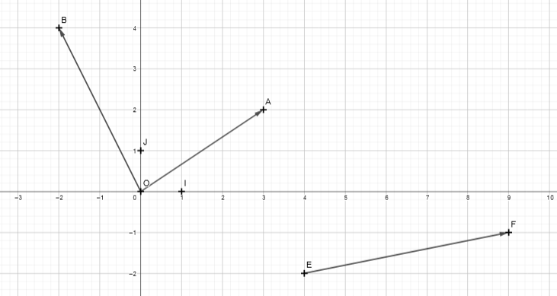  Compléter :  $\vec{OA}=…\vec{OI}+…\vec{OJ}$  $\vec{OB}=…\vec{OI}+…\vec{OJ}$  $\vec{EF}=…\vec{OI}+…\vec{OJ}$  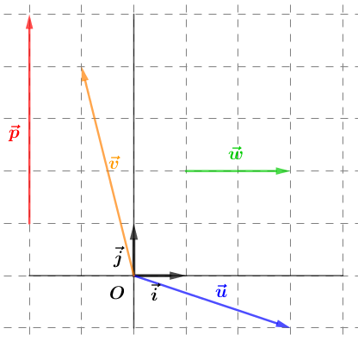  Compléter  $$\vec{u}=…..\vec{i}+….\vec{j}$$  $$\vec{v}=…..\vec{i}+….\vec{j}$$  $$\vec{w}=…..\vec{i}+….\vec{j}$$  $$\vec{p}=…..\vec{i}+….\vec{j}$$ | •  (O ;I,J) est un repère du plan  a) $\vec{u}=2\vec{OI}+3\vec{OJ}$  coordonnées du vecteur $\vec{u}$ : …….  b) $\vec{AB}=5\vec{OI}-2\vec{OJ}$  coordonnées du vecteur $\vec{AB}$ : …..  c) $\vec{EF}=-2\vec{OI}$  coordonnées du vecteur $\vec{EF}$ : …….  •$(O;\vec{i},\vec{j})$est un repère du plan  A(2 ;3), B(-2 ;-5)  coordonnées des vecteurs  $$\vec{OA}, \vec{OB}$$  •  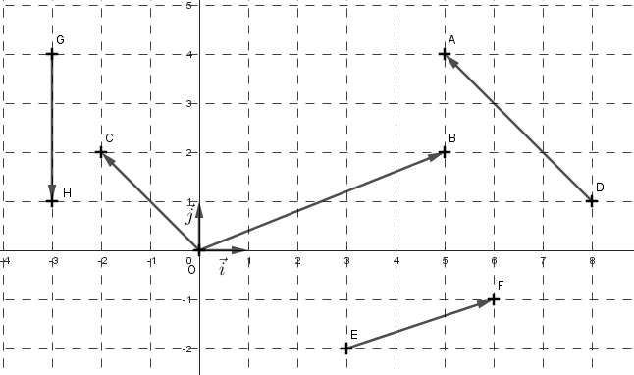  Coordonnées des vecteurs $\vec{OB}$, $\vec{EF}, \vec{DA}, \vec{HG}$  • $(O;\vec{i},\vec{j})$ est un repère du plan  $$\vec{OB}=3\vec{i}-5\vec{j}$$  $$\vec{AD}=-7\vec{j}$$  $$\vec{EF}=-\frac{1}{2}\vec{i}-\frac{2}{3}\vec{j}$$  Coordonnées des vecteurs  $$\vec{OB}, \vec{AD}, \vec{EF}$$  •  coordonnées des vecteurs  $\vec{AB}$,$\vec{OB}$,$\vec{AE}$,$\vec{EH}$ | (O ;I,J) est un repère du plan  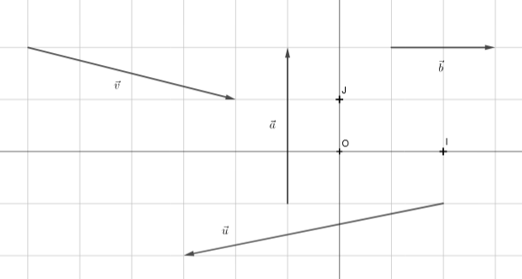  coordonnées des vecteurs  $$\vec{u}, \vec{v}, \vec{a}, \vec{b}$$  •  le vecteur $\vec{AM}$ a pour coordonnées (5 ;2)  Coordonnées du point M ?  le vecteur $\vec{BN}$ a pour coordonnées (-5 ;0)  Coordonnées du point N  le vecteur $\vec{PC}$ a pour coordonnées (-4 ;2)  coordonnées du point P
Calculer les coordonnées d’une somme /produit d’un vecteur par un réel | •  Compléter :  $\vec{OA}=…\vec{OI}+…\vec{OJ}$  $\vec{OB}=…\vec{OI}+…\vec{OJ}$  $$\vec{EF}=…\vec{OI}+…\vec{OJ}$$  •  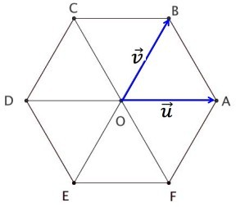  Compléter  $$\vec{OD}=…\vec{u}+…\vec{v}$$  $$\vec{EA}=…\vec{u}+…\vec{v}$$  $$\vec{OC}=…\vec{u}+…\vec{v}$$ | • $\vec{ u}\left(2;5\right)$ et $\vec{v}\left(6;15\right)$  coordonnées de $\vec{u}+\vec{v}$  coordonnées de 4$\vec{u}$  coordonnées de 3$\vec{v}$  coordonnées de $2\vec{u}+5\vec{v}$  - $\vec{u}$(2 ;4) et $\vec{v}$(5 ;-9)  coordonnées de $\vec{u}+\vec{v}$  coordonnées de $\frac{1}{2}\vec{u}$  coordonnées de -$\frac{3}{5}\vec{v}$  coordonnées de $-2\vec{u}-6\vec{v}$  • $\vec{u}$(-5 ;-2) et $\vec{v}$(5 ;-9)  coordonnées de $-2\vec{u}+3\vec{v}$  - A(2 ;7) et B(5 ;8)  coordonnées de $\vec{OA}+\vec{OB}$  coordonnées de $3\vec{AB}$  coordonnées de² -5$\vec{AB}$ | • A(3 ;5), B(6 ;4), C(-5 ;8) D(-2 ;-3)  Coordonnées des vecteurs $\vec{AB}, \vec{AC} , \vec{CD}$  • $\vec{u}$(5 ;2) et A(3 ;5), B(6 ;4)  Coordonnées de $\vec{AB}+\vec{u}$  $$2\vec{AB}+\vec{u}$$  • $\vec{u}$(2;4), ⃗v (-5;9) et w⃗ (-1;3)  coordonnées de $\vec{u}+2\vec{v}-3\vec{w}$  • $\vec{v}(8;6)$  $\vec{v}=4\vec{u}$  coordonnées de $\vec{u}$
Calculer la distance entre deux points | •  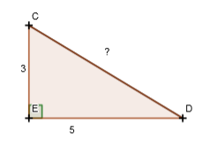  CD=  •  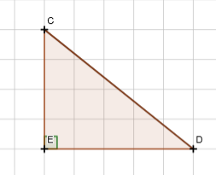  CD= | (O;I,J) repère orthonormé  • A(0;7) OA=  • A(2 ;7) OA=  •  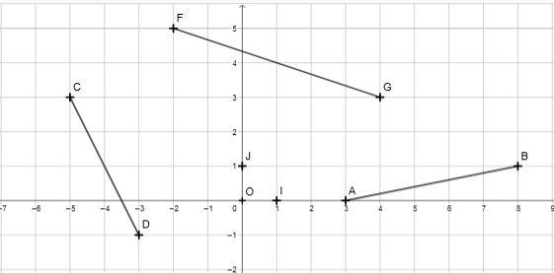  AB=  CD=  FG=  • A(2 ;7) et B(3 ;10) AB=  • A(0;7) et B(3 ;0) AB= | O;I,J) repère orthonormé  • A(12 ;5) et B(8 ;3) AB=  • A(-2 ;7) OA=  • $\vec{u}$(2 ; 3) norme de $\vec{u}$  • $\vec{u}$(3 ;5) $\left\|\vec{u}\right\|$ =  •$\vec{u}$(2 ;4) et $\vec{v}$(5 ; 10)  norme de $\vec{u}+\vec{v}$
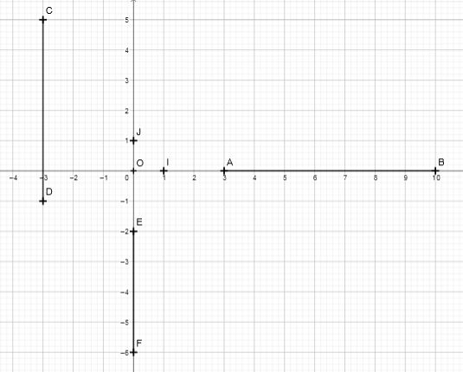  Calculer les coordonnées du milieu d’un segment | Coordonnées du milieu de [AB]  Coordonnées du milieu de [EF]  Coordonnées du milieu de [CD] | • (O;I,J) repère orthonormé du plan  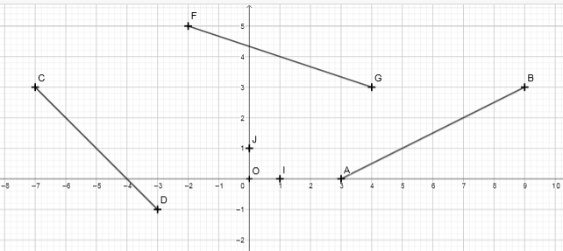  Coordonnées du milieu de [AB]  Coordonnées du milieu de [EF]  Coordonnées du milieu de [CD]  • A(7 ;0)  coordonnées du milieu de [OA]  •B(0 ;-4)  coordonnées du milieu de [OB]  • A(5 ;12)  coordonnées du milieu de [OA]  • A(5 ;0) et B(0;15)  coordonnées du milieu de [AB]  • A(5 ;12) et B(8 ;15)  coordonnées du milieu de [AB]  • A(-5 ;12) et B(8 ;-7)  coordonnées du milieu de [AB] | - A (2; 3) et B(4 ; 5)  coordonnées du centre du cercle de  diamètre [AB]  ABCD est un parallélogramme  A (1; 1) , B(31 ; 19), C(30 ; 23), D(0 ; 5)  Coordonnées du centre du parallélogramme  A (5 ; 17) B(8 ; 12)  B est le symétrique du point A par rapport au point P  Coordonnées du point P
Caractériser l’alignement ou le parallélisme par la colinéarité de deux vecteurs | •  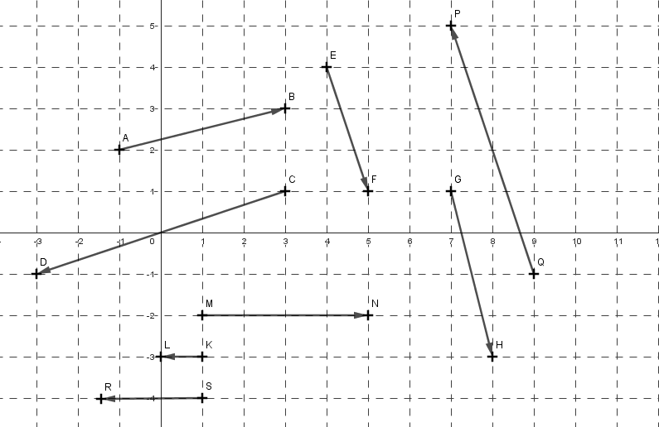  les vecteurs $\vec{AB}$ et $\vec{CD}$ sont colinéaires  VRAI ou FAUX ?  les vecteurs $\vec{MN}$ et $\vec{KL}$ sont colinéaires  VRAI ou FAUX ?  les vecteurs $\vec{EF}$ et $\vec{GH}$ sont colinéaires  VRAI ou FAUX ?  Citer deux vecteurs colinéaires de même sens | •  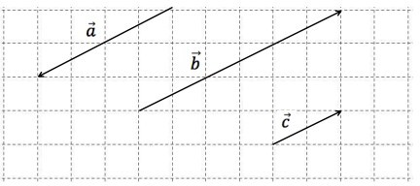  Compléter  $$\vec{b}=…\vec{c}$$  $$\vec{a}=…..\vec{c}$$  $$\vec{a}=…..\vec{b}$$  • les vecteurs $\vec{u}\left({2 \atop -6}\right) et \vec{v} \left({8 \atop -24}\right)$ sont colinéaires ;  Vrai ou Faux ?  • les vecteurs $\vec{u}\left({2 \atop 6}\right) et \vec{v} \left({3 \atop 8}\right)$ sont colinéaires ;  Vrai ou Faux ?  • les vecteurs $\vec{u}\left({21 \atop 6}\right) et \vec{v} \left({3 \atop 8}\right)$ sont colinéaires ;  Vrai ou Faux ?  • les vecteurs $\vec{u}\left({1 \atop 0}\right) et \vec{v} \left({-3 \atop -8}\right)$ sont colinéaires ;  Vrai ou Faux ? | • les vecteurs $\vec{u}\left({2 \atop \frac{1}{3}}\right) et \vec{v} \left({8 \atop -\frac{1}{3}}\right)$ sont colinéaires ;  Vrai ou Faux ?  • A(2;7) et B(5;12)  Les vecteurs ⃗OA et ⃗OB sont colinéaires  Vrai ou Faux ?  • A(2;7) et B(5;12)  Les points O,A et B sont alignés  Vrai ou Faux ?  • Trouver la valeur de x pour que  les vecteurs $\vec{u}\left({2 \atop -}\right) et \vec{v} \left({x \atop 14}\right)$ sont colinéaires ;  •  Compléter $\vec{EF}=…..\vec{QP}$  $$\vec{LK}=……\vec{MN}$$

Fonctions (4)

Variations sans les fonctions de référence
Capacité attendue | Questions
 | Niveau 0 (prérequis) | Niveau 1 | Niveau 2
Lecture de variations | 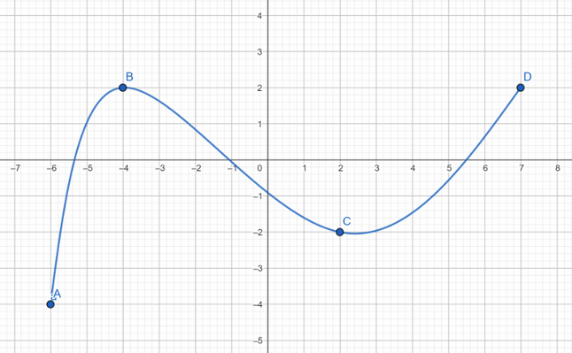  - Sur quel intervalle la fonction est décroissante ? | - Dresser le tableau de variation de la fonction sur $[-6;7]$ | - Dresser le tableau de variation de la fonction sur $[-5;0]$
Déterminer les extremums | - Déterminer le minimum de la fonction sur son intervalle de définition et pour quelle valeur il est atteint ? | - Déterminer le minimum et le maximum de la fonction sur son intervalle de définition et pour quelles valeurs ils sont atteints ? | - Déterminer le minimum sur l’intervalle $[-2;4]$ et pour quelle valeur il est atteint ?
Utiliser les variations | - Comparer $f(-4)$ et $f(2)$ | - Comparer $f(-2)$ et $f(1)$ | - Comparer $f\left(a\right)$ et $f(b)$ pour $-4<a<b<2$
Mêmes questions à partir du tableau de variation  (avec tableau de signes ? et modifier et variation de f) | 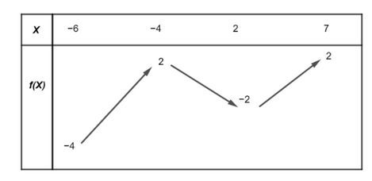
Déterminer les extremums | Déterminer le minimum de la fonction sur son intervalle de définition et pour quelle valeur il est atteint ? | Déterminer le minimum et le maximum de la fonction sur son intervalle de définition et pour quelles valeurs ils sont atteints ? | Déterminer le minimum sur l’intervalle $[-2;4]$ et pour quelle valeur il est atteint ?
Utiliser les variations | Comparer $f(-4)$ et $f(2)$ | Comparer $f(-2)$ et $f(1)$ | Comparer $f\left(a\right)$ et $f(b)$ pour $-4<a<b<2$

Probabilités et échantillonnage
Capacité attendue | Questions
 | Niveau 0 (prérequis) | Niveau 1 | Niveau 2
Utiliser des modèles théoriques de référence | • Un sac contient 20 boules numérotées de 1 à 20 ayant chacune la même probabilité d’être tirée. On tire une boule au hasard dans le sac.  Q : Probabilité de tirer la boule numéro 13  • Un sac contient 20 boules numérotées de 1 à 20 ayant chacune la même probabilité d’être tirée. On tire une boule au hasard dans le sac.  Q : Probabilité de tirer une boule portant un numéro impair.  •Un sac contient 6 boules, 4 blanches et deux noires  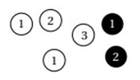  Q : Probabilité d’obtenir une boule portant le numéro 2  • Laquelle de ces personnes a le plus de chance de tirer une bille rouge ?  Aline Bastien Claude  5 billes rouges 10 billes rouges et 30 billes noires 100 billes rouges et 3 billes noires | • Un sac contient 20 boules numérotées de 1 à 20 ayant chacune la même probabilité d’être tirée. On tire une boule au hasard dans le sac.  Q1 : Probabilité de tirer une boule portant un numéro qui soit un multiple de 5  Q2 : Probabilité de tirer une boule portant un numéro qui soit un nombre premier  • On fait tourner la roue et on note le numéro du secteur indiqué par la flèche lorsqu’elle s’arrête.  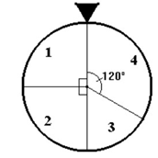  Q1 : Probabilité d’obtenir 2 ?  Q2 : Probabilité d’obtenir 3 ?  • Cette loi est celle d’un modèle équiréparti . VRAI ou FAUX ?  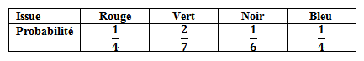 | • Un sac contient 20 boules numérotées de 1 à 20 ayant chacune la même probabilité d’être tirée. On tire une boule au hasard dans le sac.  Q : A-t-on plus de chances d’obtenir un multiple de 4 que d’obtenir un diviseur de 4 ?  • On fait tourner la roue et on note le numéro du secteur indiqué par la flèche lorsqu’elle s’arrête.  Q1 : Probabilité d’obtenir 4 ?  Q2 : Probabilité d’obtenir un nombre pair ?  • On considère un dé de tricheur.  Q : Quelle est la probabilité d’apparition du 6 ?  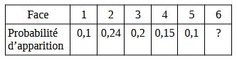
Calculer des probabilités dans des cas simples à deux ou trois épreuves | • On fait tourner la roue deux fois  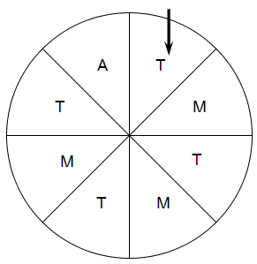  Q : Probabilité que la flèche s’arrête sur le A puis sur un M  • On pioche une bille dans l’urne 1 puis un cube dans l’urne 2  Q : Quel est le nombre d’issues ?  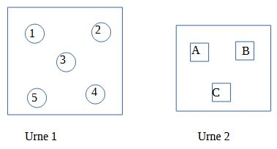 | • Pour sa montre, Thomas dispose de deux cadrans un rouge et un jaune et de trois bracelets, un jaune, un vert et un noir.  Q : Combien a-t-il de possibilités pour sa montre ?  • On pioche une bille dans l’urne, on regarde son numéro, on la remet dans l’urne et on repioche une bille.  On s’intéresse aux numéros obtenus  Q : Quel est le nombre d’issues ? | • Pour sa montre, Thomas dispose de deux cadrans un rouge et un jaune et de trois bracelets, un jaune, un vert et un noir.  Probabilité d’avoir une montre unicolore ?  • On lance un dé à 6 faces puis une pièce équilibrés.  Q : Combien l’arbre obtenu à l’issue de ces deux épreuves aura-t-il de branches ?  • On pioche une bille dans l’urne 1 puis un cube dans l’urne 2  Q : Quel est le nombre d’issues ?  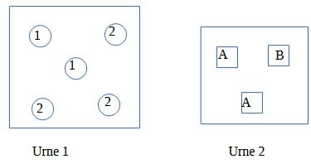
Construire un modèle à partir de fréquences observées | 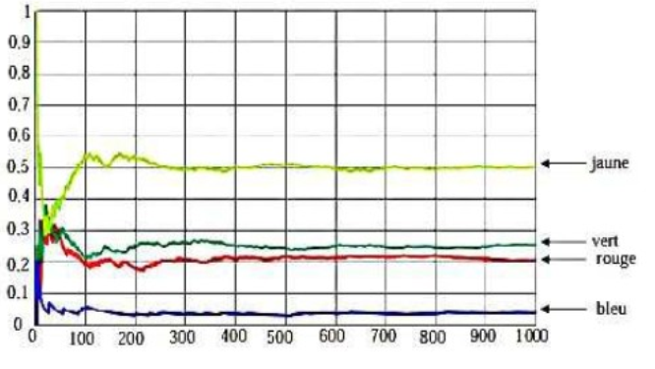  Un sac contient 20 jetons soit jaunes, soit verts, soit rouges, soit bleus. On tire au hasard un jeton et  on note sa couleur avant de le remettre dans le sac  On a simulé un grand nombre de fois l’expérience et on a noté les fréquences d’apparition de chaque couleur après 1000 tirages  Q1 : Probabilité d’obtenir un bleu ?  Q2 : Proportion de verts dans le sac ?

Fonctions (5)

Variations des fonctions de référence
Capacité attendue | Questions
 | Niveau 0 (prérequis) | Niveau 1 | Niveau 2
Savoir comparer graphiquement des images par la fonction carrée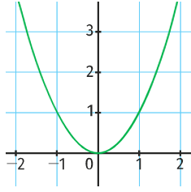 | - À l’aide de la représentation graphique de la fonction carrée, comparer :  - $1^{2}$ et $2^{2}$  - ${(-2)}^{2}$ et $2^{2}$  - ${(-1)}^{2}$ et ${(-2)}^{2}$  - $0^{2}$ et ${(-1)}^{2}$  - ${(-2)}^{2}$ et $1^{2}$  - À l’aide de la représentation graphique de la fonction carrée, résoudre :  - $x^{2}=0$ - $x^{2}<0$  - $x^{2}=1$ - $x^{2}>0$  - $x^{2}=-1$ - $x^{2}≤0$ | - À l’aide de la représentation graphique de la fonction carrée, comparer :  - ${1,01}^{2}$ et ${1,009}^{2}$  - ${(-0,25)}^{2}$ et ${(\frac{1}{4})}^{2}$  - ${(-1,5)}^{2}$ et ${(-1,49)}^{2}$  - ${-1,2}^{2}$ et ${1,2}^{2}$  - À l’aide de la représentation graphique de la fonction carrée, résoudre :  - $x^{2}=4$ - $x^{2}<1$  - $x^{2}=3$ - $x^{2}>2$  - $x^{2}=-0,2$ - $x^{2}≤-0,4$ | - À l’aide de la représentation graphique de la fonction carrée, comparer :  - ${(-1,50)}^{2}$ et ${(-1,49)}^{2}$  - ${(-\frac{3}{5})}^{2}$ et ${(\frac{5}{3})}^{2}$  - ${(-\frac{3}{5})}^{2}$ et ${(-\frac{5}{3})}^{2}$  - ${(-2\sqrt{2})}^{2}$ et ${(\sqrt{2})}^{2}$  - À l’aide de la représentation graphique de la fonction carrée, résoudre :  - $x^{2}=-0,1$ - $x^{2}<\frac{1}{9}$  - $x^{2}=0,09$ - $x^{2}>0,04$  - $x^{2}=\frac{1}{4}$ - $x^{2}≤-\sqrt{2}$
Savoir comparer graphiquement des images par la fonction racine carrée  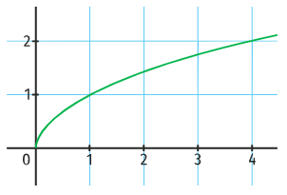 | - À l’aide de la représentation graphique de la fonction racine carrée, comparer :  - $\sqrt{0}$ et $\sqrt{1}$  - $\sqrt{3}$ et $\sqrt{4}$  - À l’aide de la représentation graphique de la fonction racine carrée, résoudre :  - $\sqrt{x}=0$ - $\sqrt{x}<0$  - $\sqrt{x}=2$ - $\sqrt{x}>0$  - $\sqrt{x}=-1$ - $\sqrt{x}≤0$ | - À l’aide de la représentation graphique de la fonction racine carrée, comparer :  - $\sqrt{2}$ et $\sqrt{2,03}$  - $\sqrt{3}$ et $2$  - $\sqrt{\frac{3}{2}}$ et $1$  - $\sqrt{3,782}$ et $\sqrt{3,79}$  - À l’aide de la représentation graphique de la fonction racine carrée, résoudre :  - $\sqrt{x}=-2$ - $\sqrt{x}<-2$  - $\sqrt{x}=0,5$ - $\sqrt{x}≥\frac{1}{2}$  - $\sqrt{x}=\frac{4}{9}$ - $\sqrt{x}≤0,1$ | - À l’aide de la représentation graphique de la fonction racine carrée, comparer :  - $\sqrt{3}$ et $\sqrt{π}$  - $\sqrt{{10}^{-2}}$ et $\sqrt{{10}^{-3}}$  - $2\sqrt{10}$ et $7$  - $\sqrt{\frac{13}{7}}$ et $\sqrt{\frac{11}{7}}$  - À l’aide de la représentation graphique de la fonction racine carrée, résoudre :  - $\sqrt{x}=0,25$ - $\sqrt{x}<0,2$  - $\sqrt{x}+7=2$ - $\sqrt{x}≥0,12$  - $\sqrt{x}={10}^{-2}$ - $\sqrt{x}≤-π$
Savoir comparer graphiquement des images par la fonction inverse 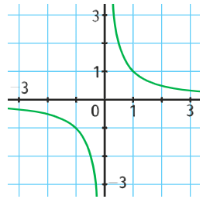 | - À l’aide de la représentation graphique de la fonction inverse, comparer :  - $-\frac{1}{3}$ et $\frac{1}{2}$  - $\frac{1}{2}$ et $\frac{1}{3}$  - $\frac{1}{-1}$ et $\frac{1}{-3}$  - $\frac{1}{3}$ et $\frac{1}{-2}$  - À l’aide de la représentation graphique de la fonction inverse, résoudre :  - $\frac{1}{x}=\frac{1}{3}$ - $\frac{1}{x}<0$  - $\frac{1}{x}=\frac{1}{\sqrt{2}}$ - $\frac{1}{x}>0$  - $\frac{1}{x}=\frac{1}{-3}$ - $\frac{1}{x}≥0$ | - À l’aide de la représentation graphique de la fonction inverse, comparer :  - $\frac{1}{1,7}$ et $\frac{1}{1,8}$  - $\frac{1}{-2,7}$ et $\frac{1}{-2,8}$  - $\frac{1}{-1,8}$ et $\frac{1}{1,3}$  - $-\frac{1}{2,2}$ et $-\frac{1}{1,8}$  - À l’aide de la représentation graphique de la fonction inverse, résoudre :  - $\frac{1}{x}=3$ - $\frac{1}{x}<2$  - $\frac{1}{x}=-\frac{1}{3}$ - $\frac{1}{x}>-\frac{1}{2}$  - $\frac{1}{x}=0,5$ - $\frac{1}{x}≥1,5$ | - À l’aide de la représentation graphique de la fonction inverse, comparer :  - $\frac{1}{π}$ et $-\frac{1}{π - 1}$  - $\frac{1}{\sqrt{2}}$ et $\frac{3}{\sqrt{3}}$  - $-\frac{1}{\sqrt{7}}$ et $-\frac{1}{3}$  - $-\frac{1}{2,28}$, $\frac{1}{2,3}$, $-\frac{1}{2,3}$ et $\frac{1}{2,28}$  - À l’aide de la représentation graphique de la fonction inverse, résoudre :  - $\frac{1}{x}=-0,25$ - $\frac{1}{x}<\sqrt{2}$  - $\frac{1}{x}-3=-3$ - $\frac{1}{x}-1>-3$  - $\frac{1}{x}=\frac{3}{2}$ - $\frac{1}{x}≥\frac{3}{4}$
Savoir comparer graphiquement des images par la fonction cube 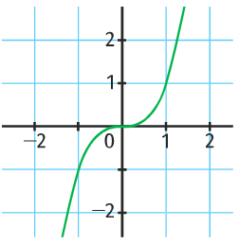 | - À l’aide de la représentation graphique de la fonction cube, comparer :  - $1^{3}$ et $2^{3}$  - ${(-1)}^{3}$ et ${-1}^{3}$  - ${(-2)}^{3}$ et $2^{3}$  - ${(-2)}^{3}$ et ${(-1)}^{3}$  - À l’aide de la représentation graphique de la fonction inverse, résoudre :  - $x^{3}=-1$ - $x^{3}<0$  - $x^{3}=0$ - $x^{3}>0$  - $x^{3}=1$ - $x^{3}≤0$ | - À l’aide de la représentation graphique de la fonction cube, comparer :  - $3^{3}$ et $5^{3}$  - ${\left(-141\right)}^{3}$ et ${\left(-143\right)}^{3}$  - ${10,039}^{3}$et ${10,4}^{3}$  - ${(-\frac{4}{3})}^{3}$ et ${-(\frac{4}{7})}^{3}$  - À l’aide de la représentation graphique de la fonction inverse, résoudre :  - $x^{3}=\frac{8}{27}$ - $x^{3}<-1$  - $x^{3}=0,001$ - $x^{3}>0$  - $x^{3}-4=-5$ - $x^{3}≤1$ | - À l’aide de la représentation graphique de la fonction cube, comparer :  - ${-(\frac{7}{5})}^{3}$ et ${(-\frac{8}{5})}^{3}$  - $π^{3}$ et $27$  - $3\sqrt{3}$ et ${\sqrt{π}}^{3}$  - ${(-2)}^{3}$, $π^{3}$, $\frac{64}{125}$ et ${(-\frac{3}{2})}^{3}$  - À l’aide de la représentation graphique de la fonction inverse, résoudre :  - $x^{3}=-2\sqrt{2}$ - $x^{3}<{10}^{-9}$  - $x^{3}=0,001$ - $x^{3}>0,027$  - $x^{3}={10}^{-6}$ - $x^{3}≤-\frac{125}{64}$
Savoir donner le sens de variation d’une fonction affine. | Quelle est le sens de variation des fonctions suivantes :  - $f\left(x\right)=2x-4$  - $f\left(x\right)=-4x-12$ | Quel est le sens de variation de la fonction affine $f$ définie par :  - $f\left(2\right)=5$ et $f\left(3\right)=1$  - $f\left(-2\right)=1$ et $f\left(4\right)=3$ | Quel est le sens de variation de la fonction affine $f$ dont la représentation graphique passe par les points :  - A(-2 ; 4) et B(1 ; 5) ?  - C(3 ; 6) et D(-3 ; 10) ?

Capacité attendue | Questions
 | Niveau 0 (prérequis) | Niveau 1 | Niveau 2
Savoir comparer $f(a)$ et $f(b)$ où $f$ est la fonction carrée.  Savoir comparer $a^{2}$ et $b^{2}$ . | Comparer les nombres suivants :  - $1^{2}$ et $2^{2}$  - ${(-2)}^{2}$ et $2^{2}$  - ${(-3)}^{2}$ et ${(-1)}^{2}$  - $0^{2}$ et ${(-5)}^{2}$  - ${(-4)}^{2}$ et $2^{2}$ | Comparer les nombres suivants :  - ${1,01}^{2}$ et ${1,009}^{2}$  - ${(-0,25)}^{2}$ et ${(\frac{1}{4})}^{2}$  - ${(-2,5)}^{2}$ et ${(-2,49)}^{2}$  - ${-5,2}^{2}$ et ${5,2}^{2}$  - ${(-\frac{3}{5})}^{2}$ et ${(\frac{5}{3})}^{2}$ | Comparer les nombres suivants :  - $π^{2}$ et ${\sqrt{9}}^{2}$  - ${(-1,50)}^{2}$ et ${(-1,49)}^{2}$  - ${(-\frac{3}{5})}^{2}$ et ${(\frac{5}{3})}^{2}$  - ${(-\frac{3}{5})}^{2}$ et ${(-\frac{5}{3})}^{2}$  - ${(-2\sqrt{2})}^{2}$ et ${(\sqrt{2})}^{2}$
Savoir comparer $f(a)$ et $f(b)$ où $f$ est la fonction cube.  Savoir comparer $a^{3}$ et $b^{3}$ . | Comparer les nombres suivants :  - $3^{3}$ et ${10}^{3}$  - ${(-1)}^{3}$ et -${-1}^{3}$  - ${(-4)}^{3}$ et $4^{3}$  - ${(-2)}^{3}$ et ${(-5)}^{3}$ | Comparer les nombres suivants :  - $3^{3}$ et $5^{3}$  - ${\left(-141\right)}^{3}$ et ${\left(-143\right)}^{3}$  - ${10,039}^{3}$et ${10,4}^{3}$  - ${(-\frac{4}{3})}^{3}$ et ${-(\frac{4}{7})}^{3}$ | Comparer les nombres suivants :  - ${-(\frac{7}{5})}^{3}$ et ${(-\frac{8}{5})}^{3}$  - $π^{3}$ et $27$  - $3\sqrt{3}$ et ${\sqrt{π}}^{3}$  - ${(-2)}^{3}$, $π^{3}$, $\frac{64}{125}$ et ${(-\frac{3}{2})}^{3}$
Savoir comparer $f(a)$ et $f(b)$ où $f$ est la fonction racine carrée.  Savoir comparer $\sqrt{a}$ et $\sqrt{b}$ . | Comparer les nombres suivants :  - $\sqrt{0}$ et $\sqrt{1}$  - $\sqrt{4}$ et $\sqrt{9}$  - $\sqrt{49}$ et $\sqrt{25}$  - $2$ et $\sqrt{3}$ | Comparer les nombres suivants :  - $\sqrt{2}$ et $\sqrt{2,03}$  - $\sqrt{\frac{3}{2}}$ et $1$  - $\sqrt{24,782}$ et $\sqrt{24,79}$  - $\sqrt{\frac{13}{7}}$ et $\sqrt{\frac{11}{7}}$ | Comparer les nombres suivants :  - $\sqrt{6}$ et $\sqrt{2π}$  - $\sqrt{{10}^{8}}$ et $\sqrt{{10}^{7}}$  - $2\sqrt{10}$ et $7$  - $\sqrt{{10}^{3}}$ et $100$
Savoir comparer $f(a)$ et $f(b)$ où $f$ est la fonction racine carrée.  Savoir comparer $\frac{1}{a}$ et $\frac{1}{b}$ . | Comparer les nombres suivants :  - $-\frac{1}{4}$ et $\frac{1}{10}$  - $\frac{1}{10}$ et $\frac{1}{100}$  - $\frac{1}{-4}$ et $\frac{1}{-10}$  - $\frac{3}{4}$ et $\frac{3}{2}$ | Comparer les nombres suivants :  - $\frac{1}{7}$ et $\frac{1}{8}$  - $\frac{1}{-5}$ et $\frac{1}{-9}$  - $-\frac{4}{-27}$ et $\frac{4}{13}$  - $\frac{1}{π}$ et $\frac{1}{π - 1}$ | Comparer les nombres suivants :  - $\frac{2}{5}$ et $-\frac{4}{3}$  - $\frac{3}{7}$ et $\frac{3}{5}$  - $-\frac{7}{5}$ et $-\frac{7}{9}$  - $-\frac{1}{2}$, $\frac{1}{2π}$, $-1$ et $\frac{1}{3}$.

Savoir utiliser les variations des fonctions de référence pour encadrer des nombres. | - Donner un encadrement aussi petit que possible de $x^{2}$ :  - si $1≤x<10$ ;  - si $x∈[-5 ;0[$  - Donner un encadrement aussi petit que possible de $x^{3}$ :  - si $1≤x<3$ ;  - si $x∈[-2 ;0[$.  - Donner un encadrement aussi petit que possible de $\frac{1}{x}$ :  - si $1≤x<3$ ;  - si $x∈[-2 ;0[$.  - Donner un encadrement aussi petit que possible de $\sqrt{x}$ :  - si $1≤x<4$ ;  - si $x∈[0 ;100[$. | - Donner un encadrement aussi petit que possible de $x^{2}$ :  - si $-8≤x$ ;  - si $x∈[-8 ;2[$  - Donner un encadrement aussi petit que possible de $x^{3}$ :  - si $x<3$ ;  - si $x∈[-\frac{2}{3} ;\frac{1}{10}[$.  - Donner un encadrement aussi petit que possible de $\frac{1}{x}$ :  - si $x≥3$ ;  - si $x∈[-8 ;2[$.  - Donner un encadrement aussi petit que possible de $\sqrt{x}$ :  - si $x≤144$ ;  - si $x∈[\frac{1}{4} ;\frac{9}{100}[$. | - Donner un encadrement aussi petit que possible de $x^{2}$ :  - si $-\frac{4}{9}≤x$ ;  - si $x∈[-0,25 ;0,75[$  - Donner un encadrement aussi petit que possible de $x^{3}$ :  - si $x<0,3$ ;  - si $x∈[-{10}^{2} ;{10}^{-2}[$.  - Donner un encadrement aussi petit que possible de $\frac{1}{x}$ :  - si $x≥0,2$ ;  - si $x∈[-{10}^{2} ;{10}^{-2}[$.  - Donner un encadrement aussi petit que possible de $\sqrt{x}$ :  - si $x≤1,21$ ;  - si $x∈[2,25 ;\frac{125}{16}[$.
Savoir résoudre une inéquation du type $f\left(x\right)<k$ ou $f\left(x\right)>k$  où $f$ est une fonction de référence en utilisant ses variations. | Résoudre :  - $\frac{1}{x}<0$ - $\frac{1}{x}>0$ - $\frac{1}{x}≥0$  - $\sqrt{x}<0$ - $\sqrt{x}≥0$ - $\sqrt{x}≤0$  - $x^{2}<0$ - $x^{2}>0$ - $x^{2}≤0$  - $x^{3}<0$ - $x^{3}>0$ - $x^{3}≥0$ | Résoudre :  - $\frac{1}{x}<\frac{1}{5}$ - $\frac{1}{x}>10$ - $\frac{1}{x}≥-2$  - $\sqrt{x}<-2$ - $\sqrt{x}≥4$ - $\sqrt{x}≤5$  - $x^{2}<81$ - $x^{2}>9$ - $x^{2}≤-8$  - $x^{3}<64$ - $x^{3}>-27$ - $x^{3}≤0,001$ | Résoudre :  - $\frac{1}{x}<\frac{9}{100}$ - $\frac{1}{x}-10>5$ - $\frac{1}{x}≥{10}^{-3}$  - $\sqrt{x}<2,5$ - $\sqrt{x}≥0,25$ - $\sqrt{x}≤-π$  - ${9x}^{2}<1$ - ${3x}^{2}-4>8$ - 3$x^{2}+75≤0$  - $x^{3}<{10}^{9}$ - $x^{3}>0,027$ - $x^{3} +512 ≤0$

Statistiques
Capacité attendue |  | Questions
 |  | Niveau 0 (prérequis) |  | Niveau 1 |  | Niveau 2
Savoir calculer une moyenne pondérée |  | Calculer la moyenne de la série suivante :  4 6 2 12  Classe [0 ; 2[ [2 ; 4[ [4 ; 6[  Effectif 1 5 4  Centre de la classe 1 3 5 |  | Calculer la moyenne de la série suivante :  Note 8 3 4  Effectif 2 0 3  Classe [0 ; 2[ [2 ; 4[ [4 ; 6[  Effectif 1 5 4 |  | Valeur -2 0 9 11  Effectif 4 16 2 8  Calculer la moyenne de la série suivante :  Classe [0 ; 2[ [2 ; 4[ [4 ; 6[  Fréquence 10% 50% 40%
Connaître et savoir utiliser la linéarité de la moyenne |  | 1 4 7 8 10 40 70 80  Moyenne : 5 Moyenne 50  Que remarque-t-on ?  1 4 7 8 4 7 10 11  Moyenne : 5 Moyenne 8  Que remarque-t-on ? |  | Les valeurs 1, 4, 7 et 8 ont pour moyenne 5.  - Quelle est la moyenne des valeurs 10, 40, 70 et 80 ?  - Quelle est la moyenne des valeurs 4, 7, 10 et 11 ? |  | Si on ajoute 4 à toutes les valeurs d’une série, qu’en est-il de l’étendue ?  Et si toutes les valeurs doubles ?
Savoir lire un diagramme en boîte  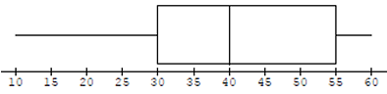  Source : Lycée Argourges Grenoble  ac-grenoble.fr/maths/PM/Ressources/661/LivretAutomatisme.pdf |  | - Quelle est le minimum de cette série ?  - Quel est le maximum ?  - Quelle est l’étendue ?  Quelle est la médiane ? |  | - Quelle est l’écart interquartile de cette série ?  - Quel est le pourcentage de valeurs comprises entre 30 et 55 ?  - Quel est le pourcentage de valeurs comprises entre 55 et 60 ? |  | - Quel est le pourcentage de valeurs comprises entre 30 et 60 ?  Quel est le pourcentage de valeurs comprises entre 40 et 60 ?
Savoir déterminer une médiane |  | Déterminer la médiane des séries suivantes :  2 4 6 12  8 3 4 6 12  Note 3 4 8  Effectif 2 0 3 |  | Déterminer la médiane des séries suivantes :  4 6 2 12  8 3 4 6 12  Note 8 3 4  Effectif 3 0 2  Note 3 4 8 10  Fréquences (en %) 2 46 51 1  Fréquences cumulées croissantes 2 48 99 100 |  | Déterminer la médiane des séries suivantes :  2 7 0 10  4 16 4 4 30  Note 8 3 4  Effectif 5 3 2  Note 8 3 4 10  Fréquence (en %) 46 2 48 4
Capacité attendue | Questions
 | Niveau 0 (prérequis) |  | Niveau 1 |  | Niveau 2
Savoir calculer un écart-interquartile | On donne un premier quartile égal à 6 et un troisième quartile égal à 10.  Calculer l’écart-interquartile. |  | Calculer l’écart-interquartile de ces séries de données :  2 6 12 18 24 30 32 41  2 6 12 18 24 30 32 41 50  Note 3 4 8 10  Fréquence (en %) 15 15 30 40  Fréquences cumulées croissantes 15 30 60 100 |  | Calculer l’écart-interquartile de ces séries de données :  Note 2 6 12 18 24  Effectif 5 3 2 0 3  Effectifs cumulés croissants 5 8 10 10 13  Note 8 3 4 10  Fréquence (en %) 55 10 10 15

Capacité attendue | Questions
 | Niveau 0 (prérequis) | Niveau 1 | Niveau 2
Savoir lire un diagramme circulaire  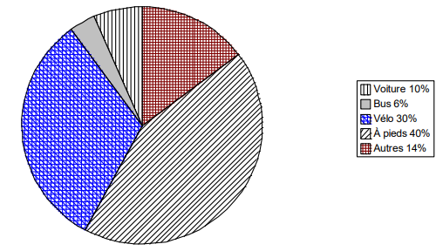  Source du graphique : Accompagnement personnalisé en 6e  eduscol.education.fr/document/17047/download | - Quels moyens de transport sont utilisés par au moins 25% des collégiens ?  - Quels moyens de transport sont utilisés par moins de 12% des collégiens ? | - On a interrogé 50 collégiens sur leurs moyens de déplacement.  Combien viennent en bus ?  - Quel est la mesure de l’angle du secteur représentant les collégiens venant en voiture ? | - Parmi les collégiens interrogés, 3 viennent en vélo.  Combien d’élèves viennent à pieds ?  - Quel est la mesure de l’angle du secteur représentant les collégiens venant à pieds ?
Savoir lire un histogramme  Les tailles des élèves d’une classe de terminale ont été représentées par l’histogramme cidessous.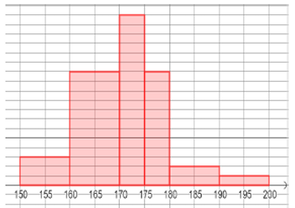  Source : Lycée Argourges Grenoble  ac-grenoble.fr/maths/PM/Ressources/661/LivretAutomatisme.pdf | - Quelle est la taille minimale d’un élève de cette classe ?  - Quel est la taille maximale ?  - Quelle est l’étendue ? | - Trois élèves ont une taille inférieure à 160 cm.  Combien y a-t-il d’élèves dans cette classe ?  - Quelle est la taille médiane d’un élève de cette classe ?  - Quel calcul réaliser pour calculer la taille moyenne d’un élève de cette classe ? | - Trois élèves ont une taille supérieure à 180 cm.  Quelle est la fr équence d’élèves dont la taille n’est pas commprise entre 170 et 175 cm ?  - Que peut-on dire sur la taille des élèves de cette classe à partir des premier et troisième quartiles ?

Capacité attendue |  | Questions
 |  | Niveau 0 (prérequis) |  | Niveau 1 |  | Niveau 2
Savoir lire un diagramme en bâtons  Voici la répartition des notes sur 5 d’une classe de seconde :  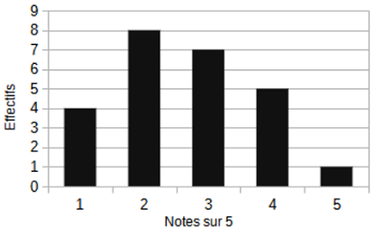  Source : Lycée Argourges Grenoble  ac-grenoble.fr/maths/PM/Ressources/661/LivretAutomatisme.pdf |  | - Combien d’élèves ont eu strictement plus de 2 ?  - Quel est l’effectif total de la classe ?  - Quel note a été la moins obtenue ? |  | - Quel est la fréquence d’élèces qui a eu 4 sur 5 ?  - Quel est la fréquence d’élèves qui a eu plus de la moyenne ?  - Quelle est l’étendue des notes ?  - Quelle est le pourcentage d’élèves qui a plus de la médiane de la classe ?  - Quelle est la médiane de cette classe ? |  |  | - Quel est le pourcentage de la classe qui a eu 4 sur 5 ?  - Quel est le pourcentage de la classse qui a eu plus de la moyenne ?  - Quelle est la moyenne de cette classe ?  - Quelle est la fréquence d’élèves qui a plus de la médiane de la classe ?  - Quel est l’écart interquartile des notes de cette classe ?
Savoir lire un diagramme en bâtons  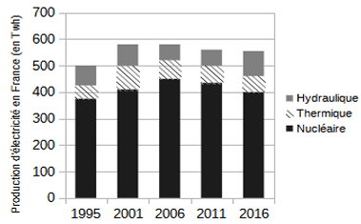  Source : Lycée Argourges Grenoble  ac-grenoble.fr/maths/PM/Ressources/661/LivretAutomatisme.pdf |  | Vrai ou Faux ?  - La quantité d’électricité d’origine hydraulique a diminué entre 2011 et 2016.  - La quantité d’électricité d’origine hydraulique était de 575 Twh en 2006.  - La quantité d’électricité d’origine nucléaire n’a cessé de diminuer de 2001 à 2016.  - La quantité d’électricité d’origine thermique était d’environ 40 Twh en 1995. |  | - En quelle année la production d’énergie hydraulique a-t-elle été maximale ?  - Quelle est l’étendue des productions d’électricité (toutes origines confondues) en France entre 1995 et 2016 pour les années relevées ?  - Quelle est la production d’électricité (toutes origines confondues) moyenne annuelle en France entre 2001 et 2016 ? |  |  | - Quelle est l’étendue des productions hydrauliques en France entre 1995 et 2016 pour les années relevées ?  - Quelle est la production d’électricité nucléaire moyenne annuelle en France entre 2001 et 2016 ?  - Quel est l’écart-interquartile des productions d’électricité (toutes origines confondues) entre 1995 et 2016 pour les années relevées ?
Capacité attendue | Questions
 | Niveau 0 (prérequis) |  | Niveau 1 |  | Niveau 2
Décrire verbalement les différences entre deux séries statistiques, en s’appuyant sur des indicateurs ou sur des représentations graphiques données.  Source des graphiques :  Manuel lelivrescolaire Seconde p.286 | 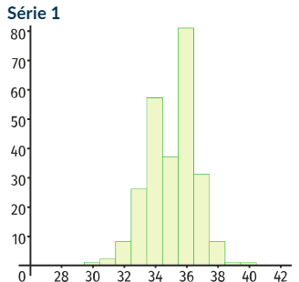  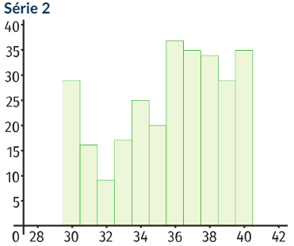  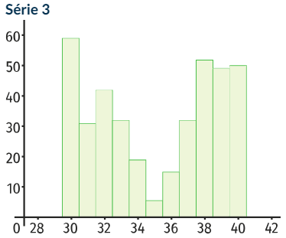
 | - De quel type de diagramme s’agit-il ?  - Lequel de ces diagrammes est le plus uniforme ?  - Ces trois séries ont environ la même moyenne.  En donner une estimation. |  | - Quelle est l’étendue des données de ces diagrammes ?  - Comment l’interpréter ?  - Lequel de ces diagrammes a le plus petit écart-type ?  - Comment l’interpréter ? |  | Associer chacun de ces diagrammes aux valeurs des moyennes et écart-types suivantes (arrondies au dixième près).  - 35,1 et 3,6  - 34,6 et 1,5  - 34,8 et 3,2
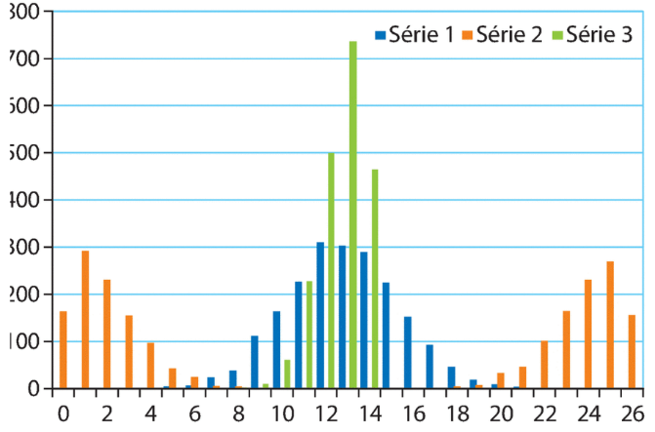  Source : Manuel Sésamath Seconde p.308. | Ces trois séries ont la même moyenne.  En donner une estimation. |  | - Que peut-on dire de la moyenne de ces séries ?  - Classer ces séries de celle qui a le plus petit écart-type à celle qui a le plus grand. |  | - Ces séries ont pour écarts-types 1, 1 ; 2,5 et 11,1.  Indiquer le couple Moyenne – Écart-type de la série 2.

En parallèle :

Python
Capacité attendue | Questions
 | Niveau 0 (prérequis) | Niveau 1 | Niveau 2
Affectation  Comprendre une instruction d’affectation  Comprendre une séquence d’instructions | • Quelle est la valeur de a après exécution des instructions suivantes ?  a=3  b=5  a=a+1  b=b-7  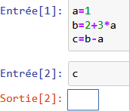  • | 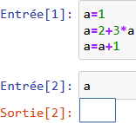  •  • Voici une liste d’instructions :  a=5  b=3  a=a+b  b=a-b  Valeur de a ? | 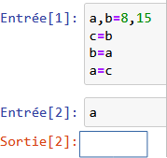  •  •  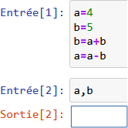  • Voici une liste d’instructions :  a=5  b=3  a=a+b  b=a-b  Affirmation :  On peut permuter les instructions 2 et 3, les variables a et b auront la même valeur.  VRAI ou FAUX ?
Utiliser une fonction  Comprendre une fonction  Ecrire des fonctions renvoyant le résultat d’une expérience aléatoire | 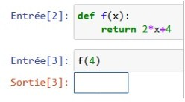  •  •  Que renvoie cube(10) ?  Que renvoie dif(7,10) ? | 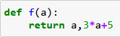  •  Que renvoie f(7) ?  •  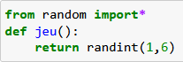  Que renvoie jeu() ?  • Un élève veut simuler le lancer d’un dé à 15 faces numérotées de 1 à 15  Compléter l’instruction  randint(………..) | 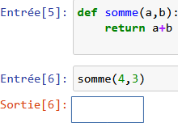  Que renvoie dif(cube(1),2) ?  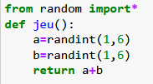  jeu() peut renvoyer 15.  VRAI ou FAUX ?
Utiliser un test  Comprendre et utiliser une instruction conditionnelle | • u=10  if u<=:100:  u=u*2  Quelle est la valeur de u après exécution de ces instructions ?  • def terme(u):  if u<=100:  u=u*10+3  return u  Que renvoie terme(5) ?  Que renvoie terme(102) ?  Que renvoie terme(100) ?  • def test(n) :  if n<10 :  return 2*n  else:  return 2*n+4  Que renvoie test(3) ?  Que renvoie test(20) ?  Que renvoie test(10) ? | • def fonction(a,b):  if a-b<0:  return b  else:  return a  Que renvoie fonction(27,10) ?  •  def chevaux():  c=0  d=randint(1,6)  if d==6:  c=c+1  return c  Après exécution, d a pris a valeur 2,  quelle est la valeur de c ?  Après exécution, d a pris a valeur 6,  quelle est la valeur de c ? | 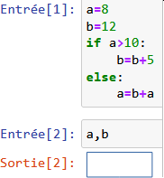  •  • def lancers(n) :  c=0  for i in range(n) :  d=randint(1,6)  if d==6:  c=c+1  return c  Au cours de l’exécution de lancers(3), d a pris les valeurs 5,6,6  Valeur de c ?
Utiliser une boucle for  Comprendre une boucle bornée  Programmer une boucle bornée | •  for i in range(7) :  #instructions  Ce script répète les instructions ……fois  • Compléter le script pour que les instructions soient réalisées 7 fois  for …………… :  • Que donne l’exécution de ce script ?  for i in range(4) :  print i | • Quelles sont les valeurs prises par la variable m dans  a) for m in range(5) :  b) for m in range(2,5):  • Compléter le script pour qu’il affiche 5,6,7,8,9 après exécution :  for p in range(……..) : | • Quelles sont les valeurs prises par la variable m dans  for m in range(2,10,3) :  • Compléter les instructions pour que p prenne les valeurs  3,5,7,9,11,13  for p in range(…….) :  • Compléter le script pour que les instructions soient réalisées 7 fois  for k in range(2,…..):  #instructions
Utiliser une boucle while  Comprendre une boucle non bornée  Programmer une boucle non bornée | • def res(n) :  while n>5 :  n=n-5  return n  Que renvoie res(6) ?  Que renvoie res(12) ?  •u=0  while u<=100:  u=u*10+3  Valeur de u après exécution des instructions ? | • def seuil(u):  while u<=100:  u=u*10+3  return u  Que renvoie seuil(0) ?  Que renvoie seuil(10) ?  • p=1  while p<10 :  p=2*p+1  Après exécution p a pris la valeur 7.  VRAI ou FAUX ? | • def res(n) :  c=0  while n>5 :  c=c+1  n=n-5  return n,c  Que renvoie res(6) ?  Que renvoie res(12) ?

Équations de droites
Capacité attendue
 | Niveau 0 (prérequis) | Niveau 1 | Niveau 2
Déterminer une équation de droite à partir de deux points, un point et un vecteur directeur ou un point et la pente. | $A\left(2;4\right)$ et $B\left(0;2\right)$sont deux points.  Est-ce que l’équation réduite de la droite (AB) est $y=x+2$ ?  Donner une équation pour la droite passant par les points $A\left(0;3\right)$ et $B\left(4,1;3\right)$. | $A\left(-1;1\right)$ et $B\left(3;6\right)$sont deux points.  Est-ce qu’une équation cartésienne de la droite (AB) est $3x-2y+5=0$ ?  Donner une équation pour la droite passant par les points $A\left(2;10\right)$ et $B\left(2;-5\right)$. | $A\left(\frac{1}{8};\frac{5}{6}\right)$ et $B\left(0,25;-1\right)$sont deux points.  Est-ce qu’une équation cartésienne de la droite (AB) est $4x-3y+2=0$ ?  Donner une équation pour la droite passant par les points $A\left(0;-2\right)$ et $B\left(5;13\right)$.
Déterminer une équation de droite à partir de deux points, un point et un vecteur directeur ou un point et la pente. | La droite d passe par le point $A\left(3;-5\right)$et a$\vec{u}\left(0;1\right)$pour vecteur directeur.  Donner une équation de d.  La droite d passe par le point $A\left(2;3\right)$et a$\vec{u}\left(1;0\right)$pour vecteur directeur.  Est-ce que d peut avoir pour équation $y=2$ ? | La droite d passe par le point $A\left(0;0\right)$et a$\vec{u}\left(2;3\right)$pour vecteur directeur.  Donner une équation cartésienne de d.  La droite d passe par le point $A\left(4;3\right)$et a$\vec{u}\left(5;4\right)$pour vecteur directeur.  Est-ce que d peut avoir pour équation $4x-5y-1=0$ ? | La droite d passe par le point $A\left(-1;2\right)$et a$\vec{u}\left(-3;4\right)$pour vecteur directeur.  Donner une équation cartésienne de d.  La droite d passe par le point $A\left(-1;2\right)$et a$\vec{u}\left(2;3\right)$pour vecteur directeur. Est-ce que d peut avoir pour équation $y=1,5x+2,5$ ?
Déterminer une équation de droite à partir de deux points, un point et un vecteur directeur ou un point et la pente. | La droite d passe par le point $A\left(2;-4\right)$et son coefficient directeur vaut 0.Donner une équation de d.  La droite d passe par le point $A\left(1;3\right)$et son coefficient directeur vaut 2.  Est-ce que d peut avoir pour équation $y=2x+5$ ? | La droite d passe par le point $A\left(0;0\right)$et son coefficient directeur vaut 5.  Donner une équation de d.  La droite d passe par le point $A\left(\frac{1}{3};\frac{5}{3}\right)$et son coefficient directeur vaut -2. Est-ce que d peut avoir pour équation $y=-2x+1$ ? | La droite d passe par le point $A\left(-3;4\right)$et son coefficient directeur vaut $\frac{2}{3}$. Donner une équation de d.  La droite d passe par le point $A\left(2;-4\right)$et son coefficient directeur vaut -3.  Est-ce que d peut avoir pour équation $6x-2y+5=0$ ?
Déterminer la pente ou un vecteur directeur d’une droite donnée par une équation ou  une représentation graphique | Déterminer la pente (ou le coefficient directeur) de la droite d.
 | Niveau 0 (prérequis) | Niveau 1 | Niveau 2
 | 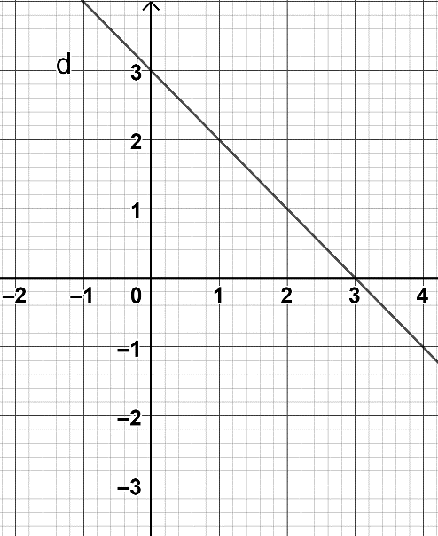  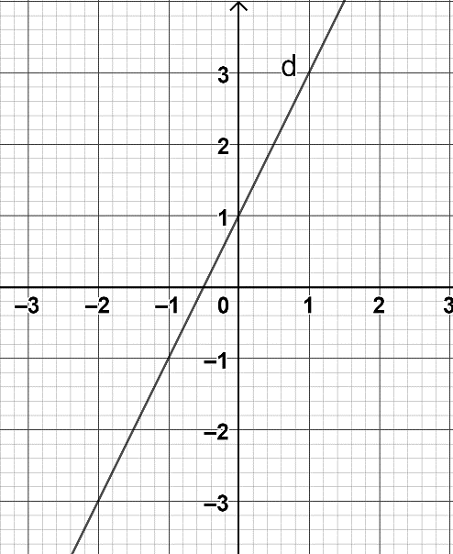 | 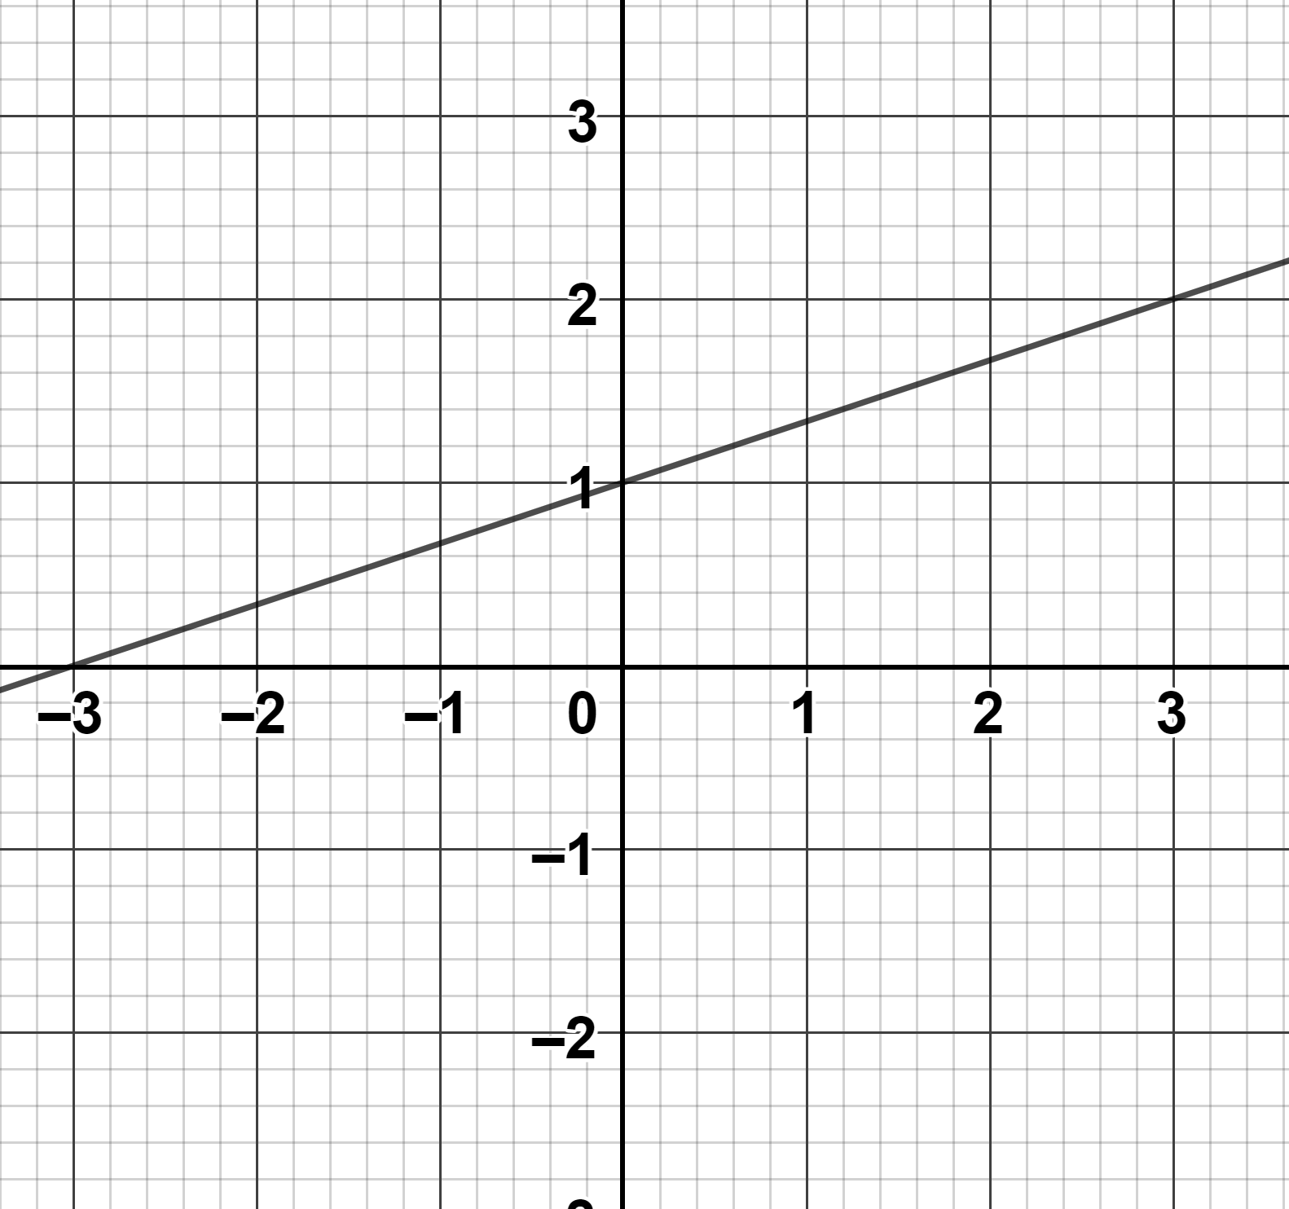  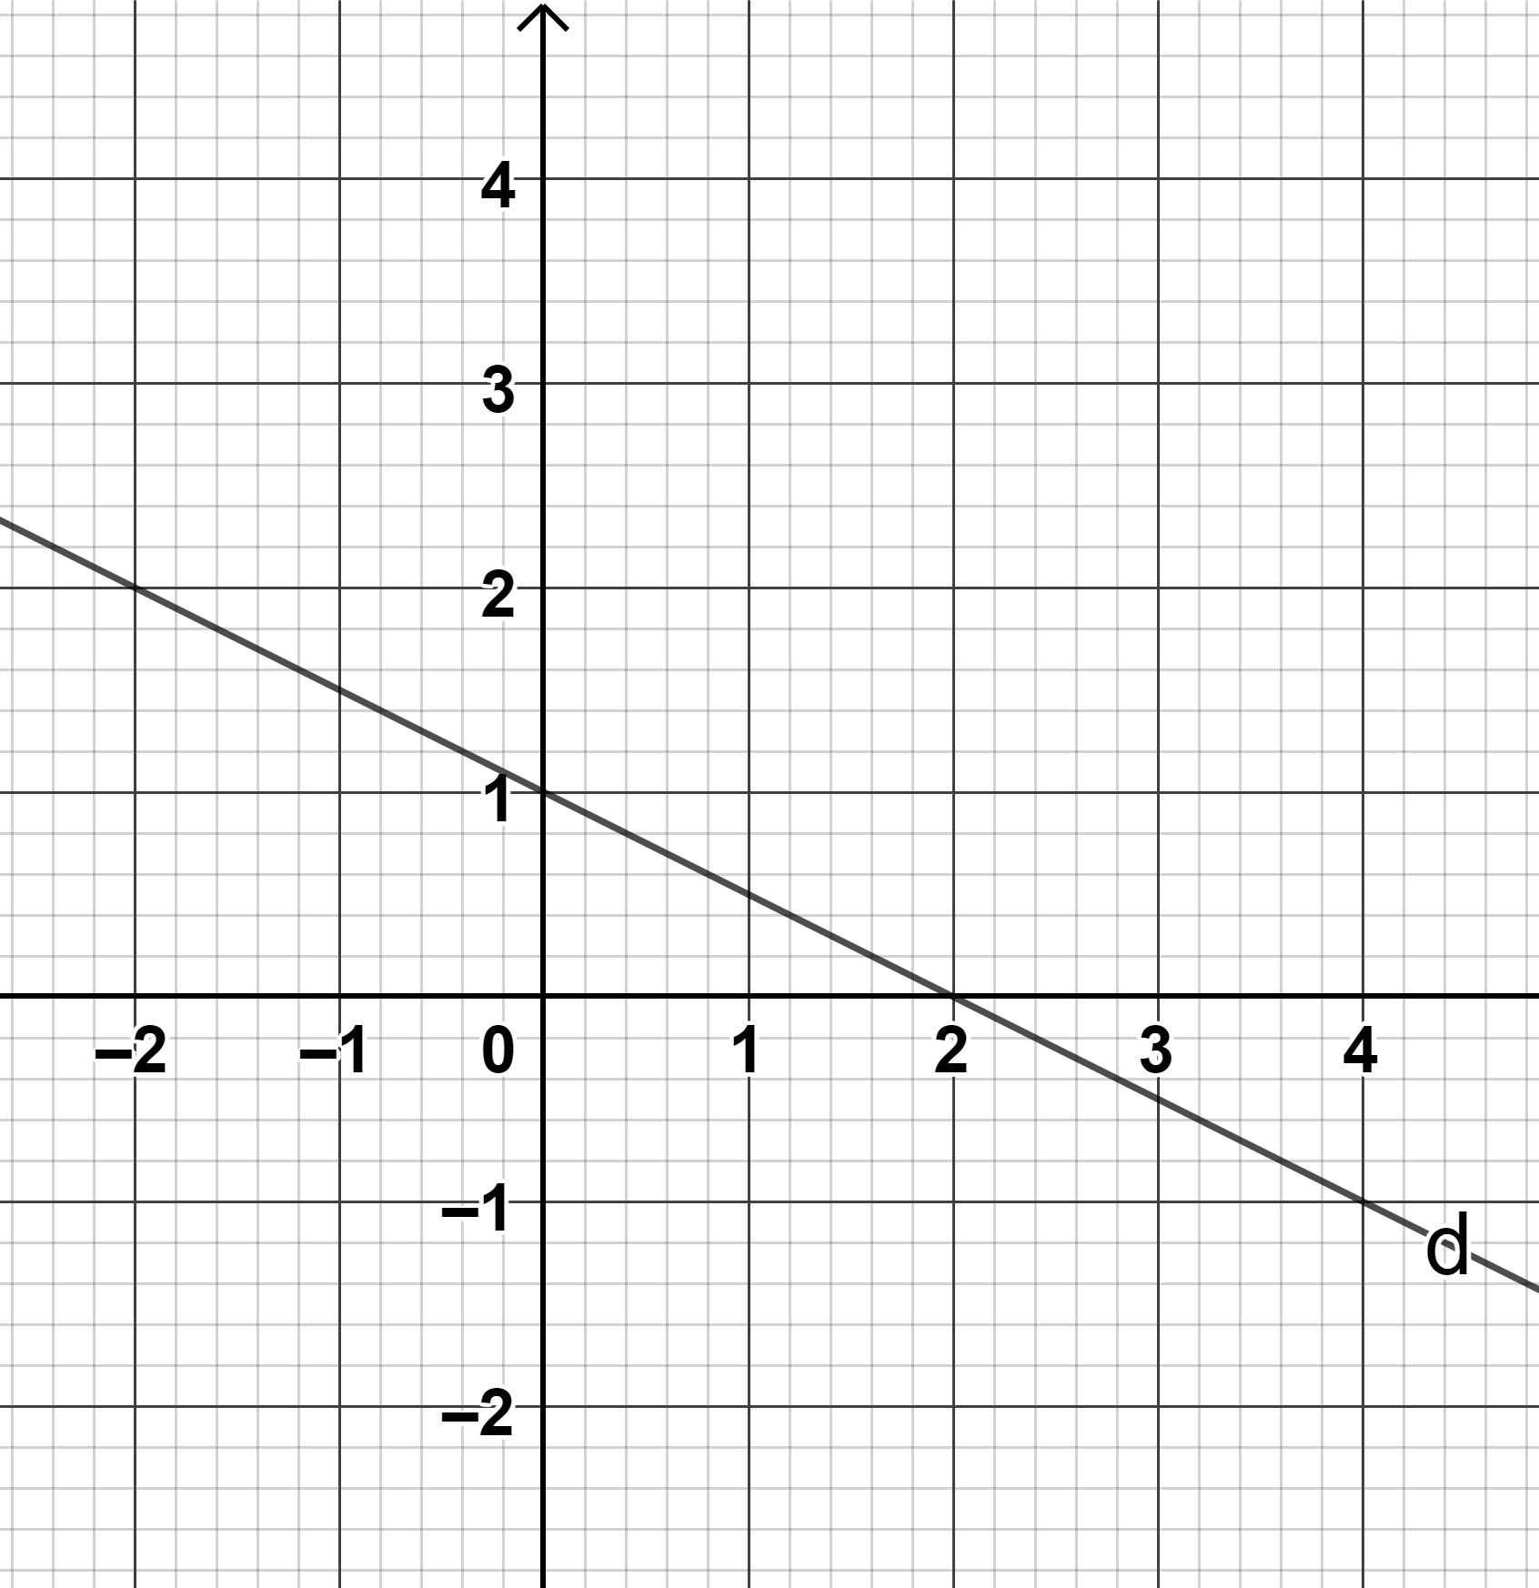 | 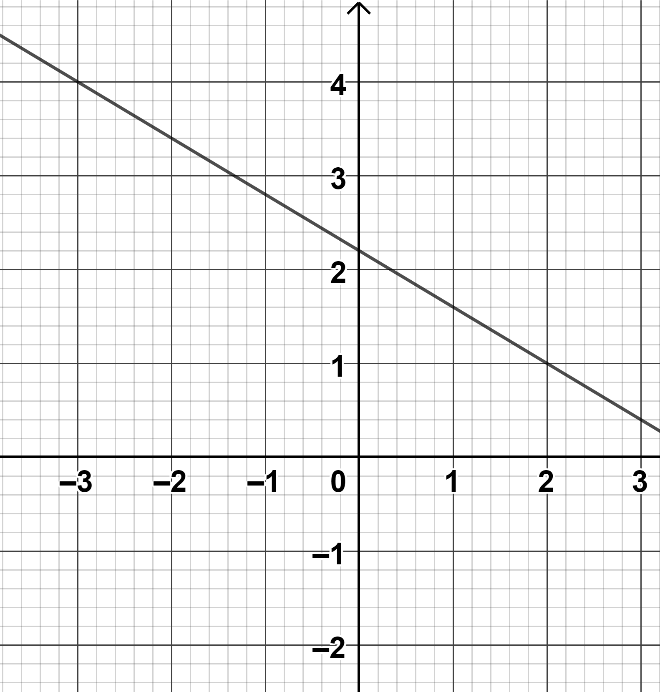
Déterminer la pente ou un vecteur directeur d’une droite donnée par une équation ou  une représentation graphique | Déterminer le coefficient directeur de la droite d₁ .  $$d_{1}:y=4x-3$$  Déterminer le coefficient directeur de la droite d₂ .  $$d_{2}:y=6$$  Déterminer le coefficient directeur de la droite d₃  $$d_{3}:y=\frac{3}{7}x+5$$ | Déterminer le coefficient directeur de la droite d₁ .  $$d_{1}:-3x+y+2=0$$  Déterminer le coefficient directeur de la droite d₂ .  $$d_{2}:y-3=0$$  Déterminer le coefficient directeur de la droite d₃ .  $$d_{3}:\frac{2}{5}x+y=6$$ | Déterminer le coefficient directeur de la droite d₁ .  $$d_{1}:3y=12x-5$$  Déterminer le coefficient directeur de la droite d₂ .  $$d_{2}:4x+6y=2$$  Déterminer le coefficient directeur de la droite d₃ .  $$d_{3}:\frac{5}{3}y-3x+2=0$$
Déterminer la pente ou un vecteur directeur d’une droite donnée par une équation ou  une représentation graphique | Déterminer les coordonnées d’un vecteur directeur de la droite d₁ .  $$d_{1}:y=x$$  Déterminer les coordonnées d’un vecteur directeur de la droite d₂ .  $$d_{2}:y=6$$  Est-ce que le vecteur $\vec{u}\left(1,2\right)$ est un vecteur directeur de la droite d₃ ?  $$d_{3}:y=2x$$ | Déterminer les coordonnées d’un vecteur directeur de la droite d₁ .  $$d_{1}:3x-4y=0$$  Déterminer les coordonnées d’un vecteur directeur de la droite d₂ .  $$d_{2}:x+2=0$$  Est-ce que le vecteur $\vec{u}\left(2,3\right)$ est un vecteur directeur de la droite d₃ ?  $$d_{3}:2x+3y+4=0$$ | Déterminer les coordonnées d’un vecteur directeur de la droite d₁ .  $$d_{1}:5y+1+3x=0$$  Déterminer les coordonnées d’un vecteur directeur de la droite d₂ .  $$d_{2}:2y=5x-3$$  Est-ce que le vecteur $\vec{u}\left(2,3\right)$ est un vecteur directeur de la droite d₃ ?  $$d_{3}:6x-4y+5=0$$
Déterminer la pente ou un vecteur directeur d’une droite donnée par une équation ou  une représentation graphique | 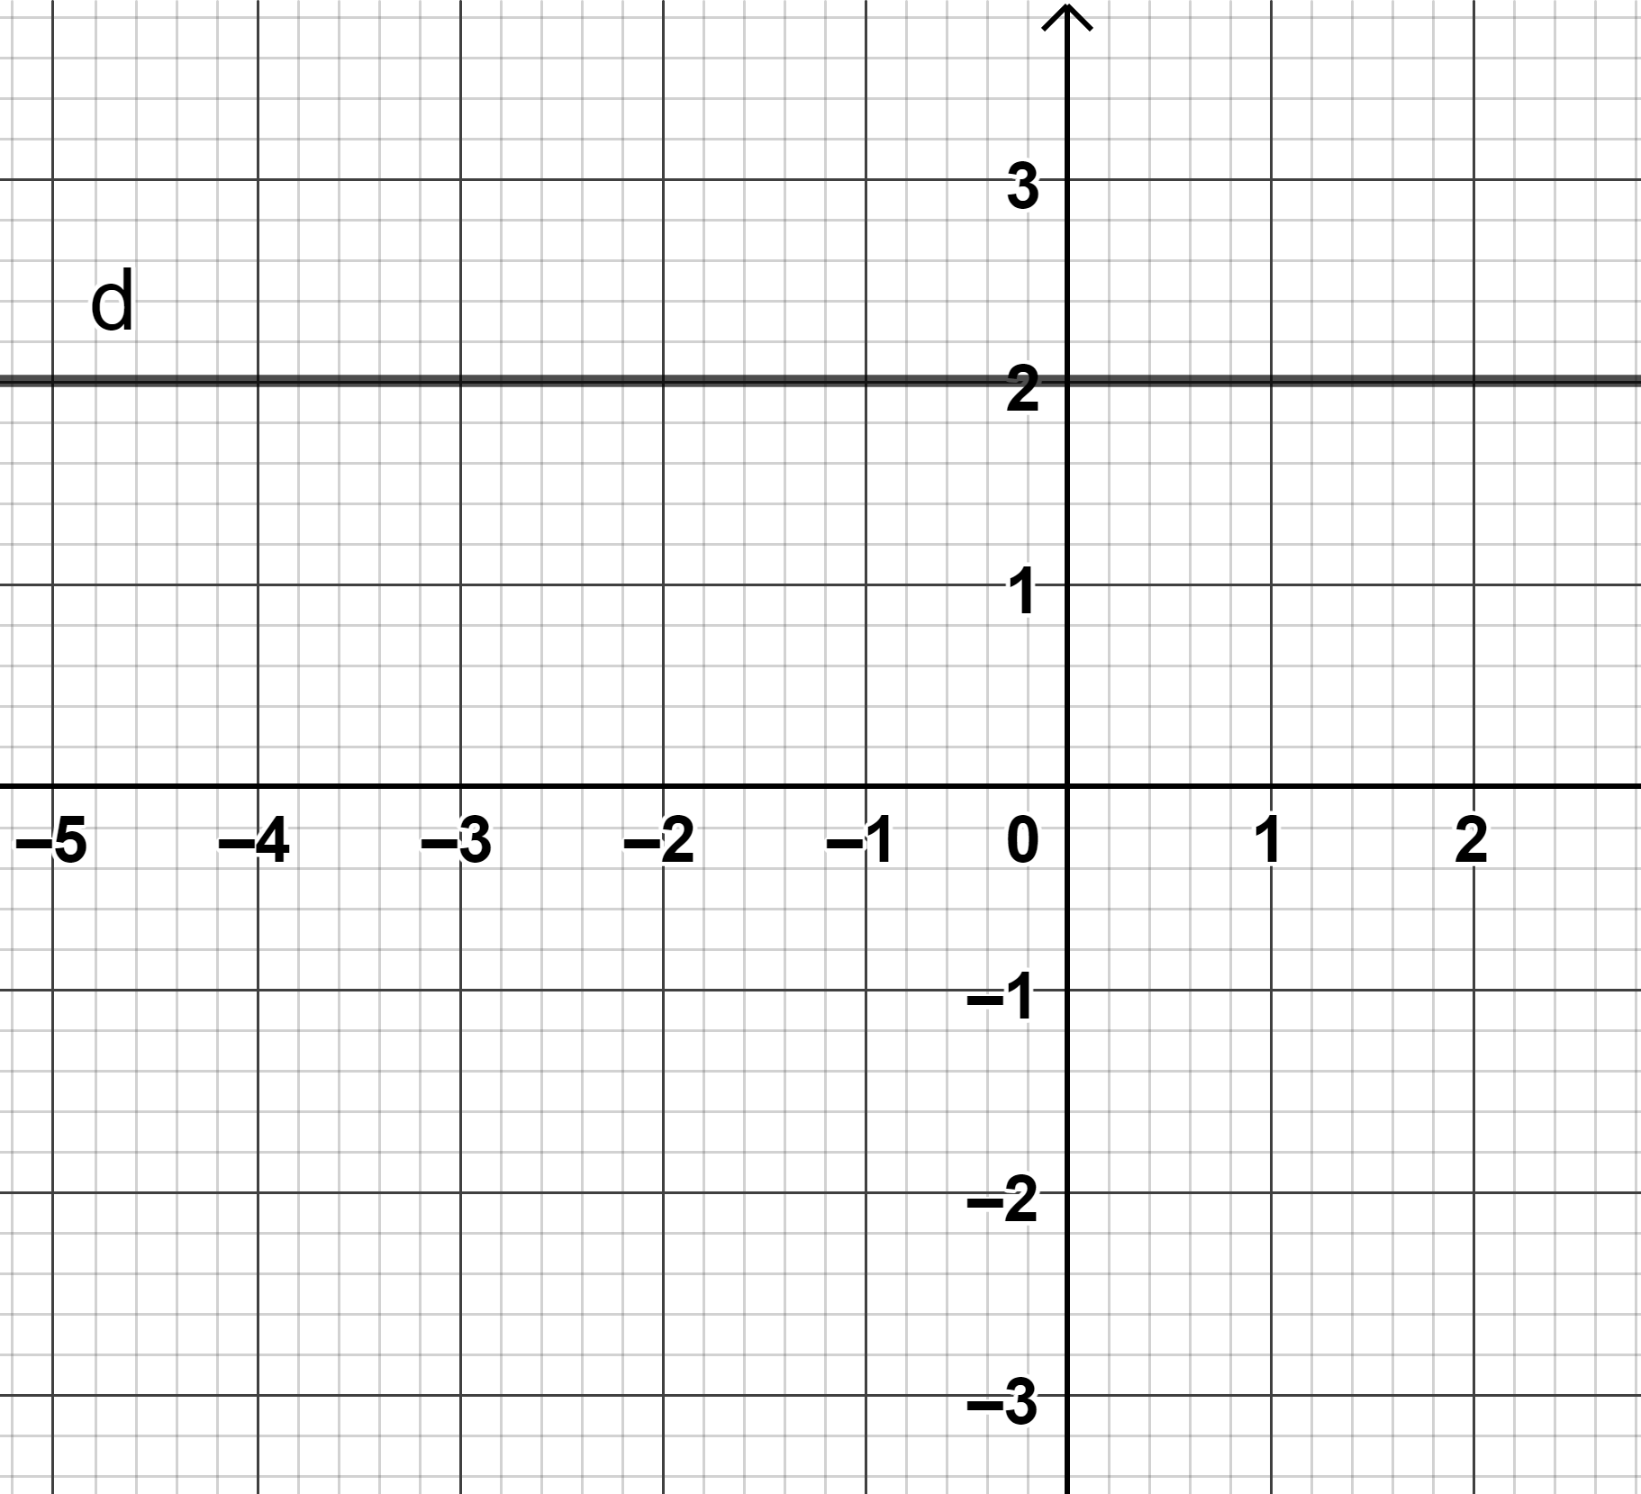  Est-ce que le vecteur $\vec{u}\left(1,0\right)$ est un vecteur directeur de la droite d?  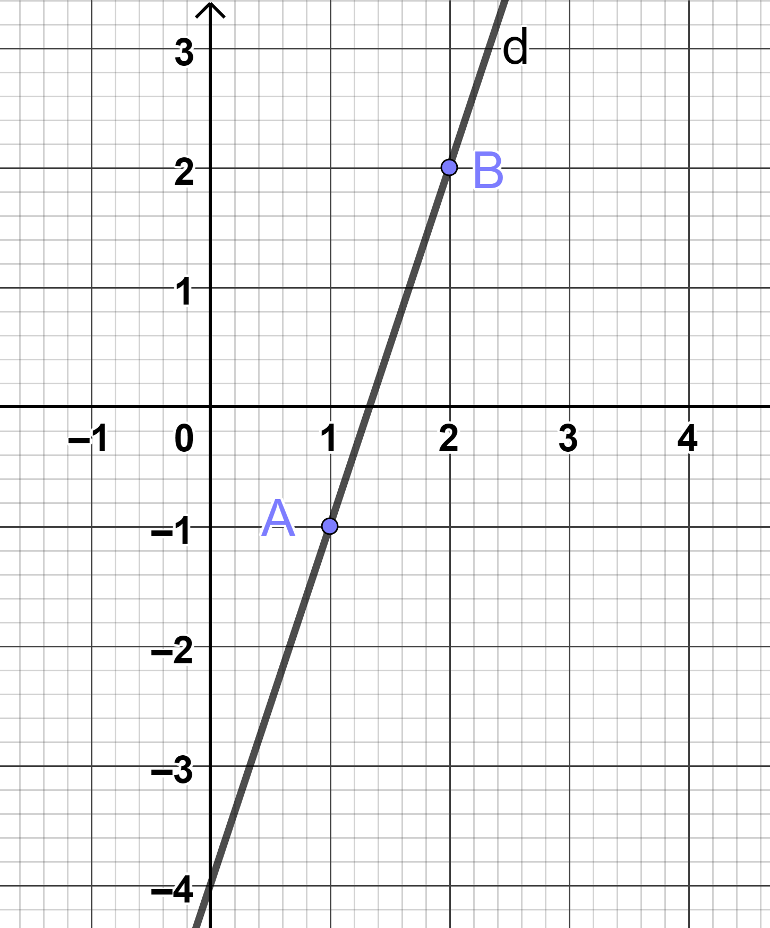  Déterminer les coordonnées d’un vecteur directeur de la droite d (ou de la droite (AB)). | 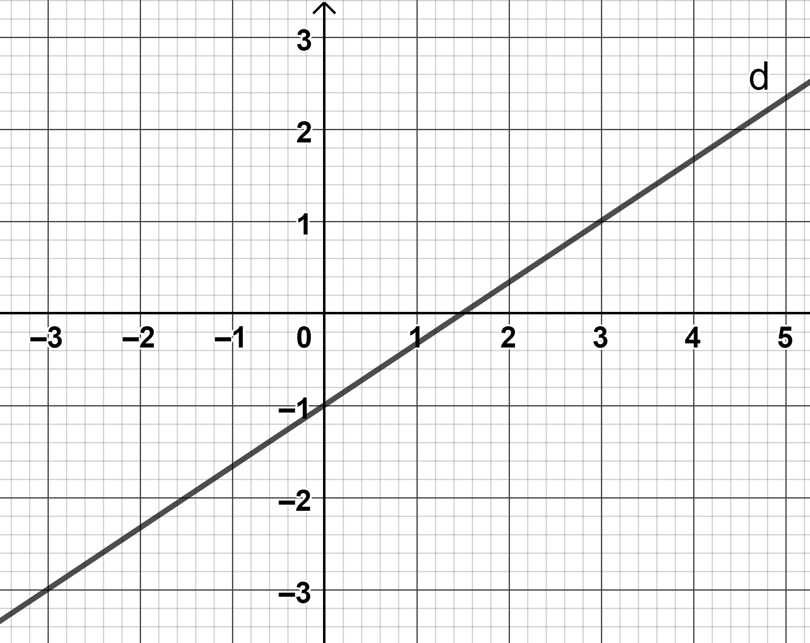  Est-ce que le vecteur $\vec{u}\left(2,3\right)$ est un vecteur directeur de la droite d?  Déterminer les coordonnées d’un vecteur directeur de la droite d. | 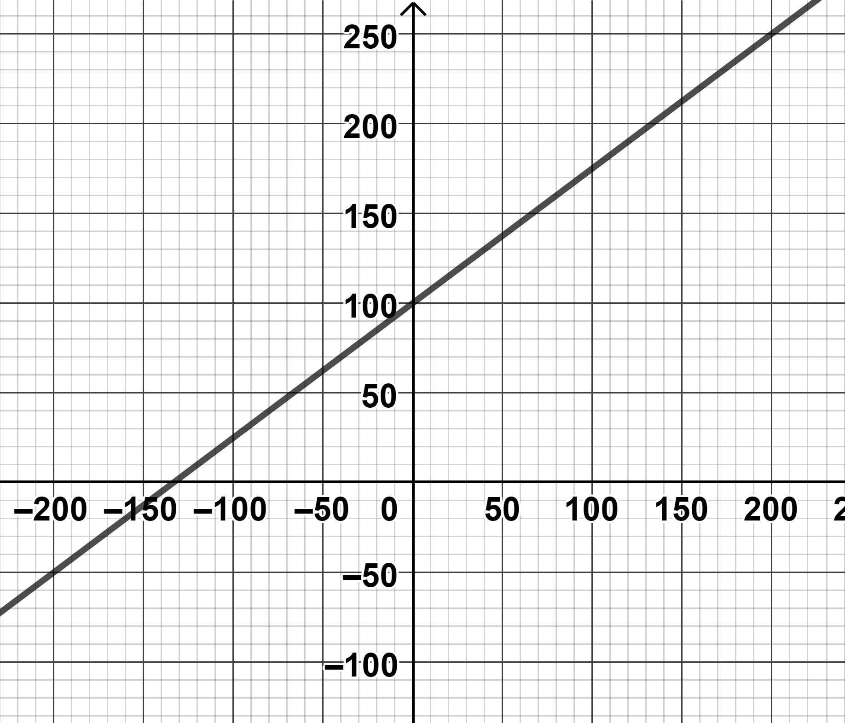  Est-ce que le vecteur $\vec{u}\left(4,3\right)$ est un vecteur directeur de la droite d?  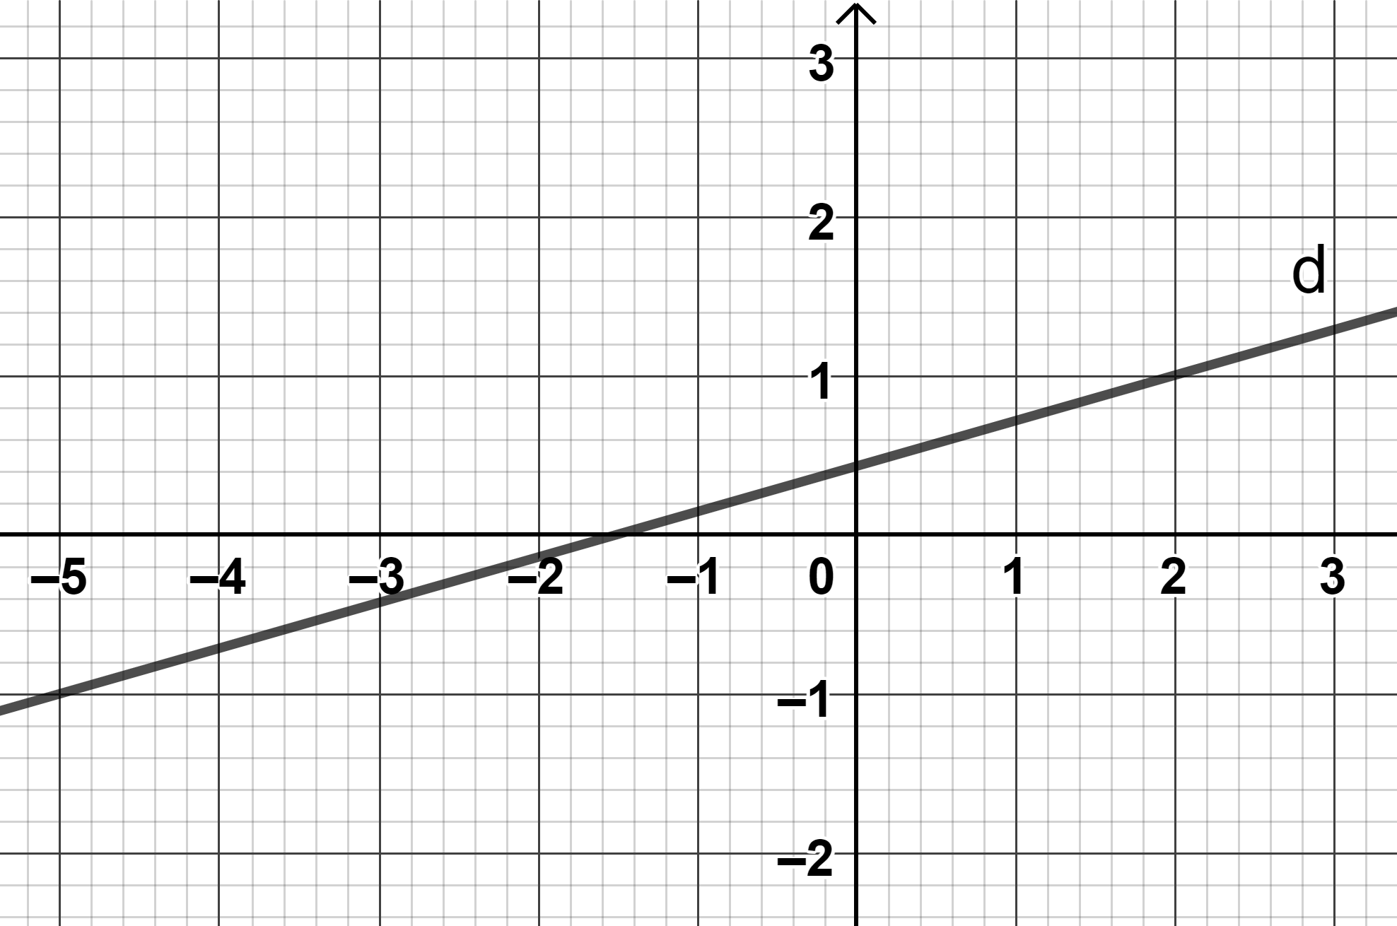  Déterminer les coordonnées d’un vecteur directeur de la droite d.
Établir que trois points sont alignés ou non. | $$\vec{AB}\left(1;2\right)\vec{AC}\left(3;6\right)$$  Est-ce que les points A, B et C sont alignés ?  $$\vec{AB}\left(3;4\right), \vec{AC}\left(2;-1\right)$$  Est-ce que les points A, B et C sont alignés ?  La droite (CD) a pour équation $y=3x+2$. Est-ce que le point $E\left(1;5\right)$est aligné avec C et D ? | $$\vec{AB}\left(4;-2\right), A\left(-2;1\right) C\left(2;-1\right)$$  Est-ce que les points A, B et C sont alignés ?  $$A\left(0;0\right) B\left(2;3\right) C\left(4;5\right)$$  Est-ce que les points A, B et C sont alignés ?  La droite (CD) a pour équation $4x-3y+7=0$. Est-ce que le point $E\left(5;9\right)$est aligné avec C et D ? | $$\vec{AB}\left(6;-4\right), A\left(-4;3\right), C\left(-1;1\right)$$  Est-ce que les points A, B et C sont alignés ?  $$A\left(1;2\right) B\left(2;3\right) C\left(4;5\right)$$  Est-ce que les points A, B et C sont alignés ?  La droite (CD) a pour équation $5x-4y+9=0$. Est-ce que le point $E\left(0,8;3,25\right)$est aligné avec C et D ?
Déterminer si deux droites sont parallèles ou sécantes | $$\left\{\begin{aligned}d_{1}:y=2x+4 \\ d_{2}:y=3x+4\end{aligned}\right.$$  d₁ et d₂ sont-elles sécantes ou parallèles ?  $$\left\{\begin{aligned}d_{1}:y=-x+5 \\ d_{2}:y=-x+10\end{aligned}\right.$$  d₁ et d₂ sont-elles sécantes ou parallèles ? | $$\left\{\begin{aligned}d_{1}:3x+5y+4=0 \\ d_{2}:6x+10y-7=0\end{aligned}\right.$$  d₁ et d₂ sont-elles sécantes ou parallèles ?  $$\left\{\begin{aligned}d_{1}:2x-3y+2=0 \\ d_{2}:5x-8y+2=0\end{aligned}\right.$$  d₁ et d₂ sont-elles sécantes ou parallèles ? | $$d_{1}:y=2x-1$$  $\vec{u_{2}}\left(3;6\right)$est un vecteur directeur de d₂. d₁ et d₂ sont-elles sécantes ou  parallèles ?  $$\left\{\begin{aligned}d_{1}:6x-2y+1=0 \\ d_{2}:y=3x+1\end{aligned}\right.$$  d₁ et d₂ sont-elles sécantes ou parallèles ?
Résoudre un système de deux équations linéaires à deux inconnues. Déterminer le point d’intersection de deux droites sécantes. | $$\left\{\begin{aligned}y=3x+1 \\ y=4x-2\end{aligned}\right.$$  Est-ce que $\left(x;y\right)=\left(3;10\right)$ est une solution à ce système d’équations ?  $$\left\{\begin{aligned}d_{1}:y=2x+3 \\ d_{2}:y=4x-5\end{aligned}\right.$$  Déterminer l’abscisse du point d’intersection de d₁ et de d₂. | $$\left\{\begin{aligned}y=x \\ 5x-2y+3=0\end{aligned}\right.$$  Résoudre ce système d’équation.  $$\left\{\begin{aligned}d_{1}:4x+6y-1=0 \\ d_{2}:4x-2y+3=0\end{aligned}\right.$$  Déterminer l’ordonnée du point d’intersection de d₁ et de d₂. | $$\left\{\begin{aligned}2x+5y-1=0 \\ 4x-2y+1=0\end{aligned}\right.$$  Donner la valeur de x de la solution de ce système d’équations.  $$\left\{\begin{aligned}d_{1}:y=2x+1 \\ d_{2}:3x-2y+5=0\end{aligned}\right.$$  Déterminer l’abscisse du point d’intersection de d₁ et de d₂.

Calcul littéral (1) - Savoir produire une formule
Capacité attendue | Questions
 | Niveau 0 (prérequis) | Niveau 1 | Niveau 2
Savoir produire une formule  Fonction affine | - Une usine fabrique des chaises qu’elle vend 5 euros l’unité. Soit $x$ le nombre de chaises vendues. Exprimer en fonction de $x$ la recette que l’on appellera $R\left(x\right)$. | - Un article est soldé à moins 20 %. Soit $x$ le prix initial de l’article. Exprimer en fonction de $x$ le prix $p\left(x\right)$ de cet article après les soldes. | $ABCD$ est un rectangle tel que $AB=7cm$ et $AD=4cm$.  On enlève un carré de côté $x$.  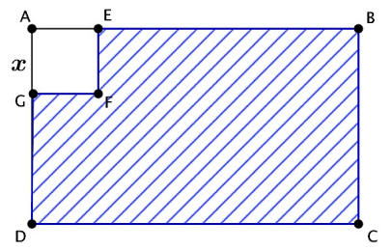  - Exprimer en fonction de $x$ l’aire de la partie hachurée restante que l’on appelera $A\left(x\right).$
 | - Pour avoir le droit à un tarif réduit au théâtre, on paye en début d’année une carte d’adhérent de 40 euros. Ensuite le prix de chaque spectacle est alors de 12 euros. Soit $x$ le nombre de spectacles auquel on a assisté pendant l’année. Exprimer en fonction de $x$ le montant total $T\left(x\right)$ que l’on aura dépensé pour aller au théâtre | Une augmentation de 5 % vient d’avoir lieu sur le prix de l’électricité.  - Soit $x$ le montant de la facture avant cette augmentation. Exprimer le montant de la facture $m\left(x\right)$ après augmentation en fonction de $x$.
 | [AB] est un segment de longueur 10.  - Exprimer en fonction de $x$ la longueur CB. | $ABC$ est un triangle rectangle en $B$.  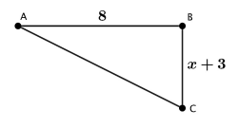 Exprimer en fonction de $x$ l’aire du triangle $ABC$. | $ABCD$ est un rectangle tel que $AB=6$ et $AD=8$. On place un point $M$ sur $\left[AB\right]$ tel que $AM=x$. On trace les droites $\left(MI\right)$ et $\left(RI\right)$ telles que $AMER$ soit un carré.  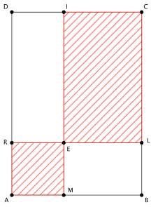  Exprimer l'aire hachurée en fonction de $x$.

Calcul littéral (2)– Développer-factoriser-simplifier
Capacité attendue | Questions
 | Niveau 0 (prérequis) | Niveau 1 | Niveau 2
Savoir simplifier une expression | - $3×a×b$  - $3×a-5×b$  - $a×\left(b+3\right)$  - $\left(7+a\right)×\left(b+5\right)$  - $a×a×a-a×a$ | - $12+4×5×a$  - $3×\left(a+5×b\right)-2×c×c$  - $\left(2×v+3×5\right)+y$  - $\left(2×a+4\right)×\left(5-6×b\right)$  - $2u×3v×u×u×v×v×u$ | - $10×1,2×\left(2×b+5\right)$  - $\left(12+5+3×π\right)×\left(2×π×r×h\right)$  - $4×e×2e^{2}-2×d^{2}×e$  - $\left(12×8+c\right)×3+3c×4c$
Savoir substituer | - $a+11$ pour $a=7$  - $4a$ pour $a=3$  - $a^{2}$ pour $a=6$  - $a^{3}$ pour $a=10$  - $ab$ pour $a=7$ et $b=8$ | - $3a+2$ pour $a=1$  - $3\left(a+5\right)$ pour $a=5$  - $a^{2}+18a$ pour $a=10$  - $4a+9b$ pour $a=1$ et $b=3$  - $8-a^{3}+ab$ pour $a=2$ et $b=3$ | - $2+8a$ pour $a=-6$  - $5\left(6+a\right)$ pour $a=-2$  - $a^{2}+5a$ pour $a=-4$  - $15a-3b$ pour $a=0,5$ et $b=-1$  - $a^{3}+ab$ pour $a=-3$ et $b=-10$
Savoir réduire une expression | - $12a^{2}+6+5a+14+2a^{2}+1$  - $15a^{2}-4a^{2}+2a^{2}+2$ | - $12a+8a^{2}-9a-a^{2}+9$  - $9a^{2}+5ab+17+4a^{2}-ab-8a^{2}-11$ | - $10×a+2b-a-b×4+4a-10$  - ${7a}^{2}-2ab+17+2b^{2}+a×3b-5a×a-11$
Savoir développer et réduire une expression  (distributivité simple) | - $3\left(5+a\right)$  - $4\left(a-6\right)$  - $a\left(a+5\right)$  - $4\left(2a-3\right)$ | - $7a\left(-6a+8\right)$  - $\left(-5a+1\right)×6a$  - $4\left(2a-3+3b\right)$  - $\left(10a+b+1\right)×a^{2}$ | - $-\left(-7a+12\right)$  - $-2a\left(5a-3b+6\right)$  - $a\left(10a+2b-5\right)×b$  - $-\left(a-2b\right)×a^{2}$
Savoir factoriser une expression | - $5a-4a$  - $9a+ab$  - $2a-2b$  - $10a+a^{2}$ | - $6a+12$  - $3a-3$  - $10a+10b+20c$  - $18a-9b+3c$ | - $18a^{2}-9a+3$  - $16a-4+8a^{2}$  - ${8a}^{2}b-7ab^{3}$  - $2a+2a^{6}+4a^{3}$
Savoir développer et réduire une expression  (double distributivité) | - $\left(a+5\right)\left(a+3\right)$  - $\left(a+5\right)\left(a-3\right)$  - $\left(a-5\right)\left(a+3\right)$  - $\left(a-5\right)\left(a-3\right)$ | - $\left(3a+2\right)\left(a-4\right)$  - $\left(4a+3\right)\left(3a+2\right)$  - $\left(3-2f\right)\left(f+1\right)$  - $\left(d-5\right)\left(2-d\right)$ | - ${\left(7h+2\right)}^{2}$  - ${\left(7h-2\right)}^{2}$  - $\left(7h-2\right)\left(7h+2\right)$  - -${\left(-7h-2\right)}^{2}$

